**分 类 号 学号 M201570645**

**学校代码 10487 密级**



**硕士学位论文**

**汽车轮毂单元自动化生产线控制系统技术研究**

|  |  |  |
| --- | --- | --- |
| **学位申请人** | **：** | **秦华伟** |
| **学科专业** | **：** | **机械工程** |
| **指导教师** | **：** | **向华** |
| **答辩日期** | **：** | **2017年5月9日** |

**A Thesis Submitted in Partial Fulfillment of the Requirements**

**for the Degree for the Master of Engineering**

**Research of Automatic production line control system tecnology for Automotive hub unit**

|  |  |  |
| --- | --- | --- |
| **Candidate** | **：** | **Qin Huawei** |
| **Major** | **：** | **Mechatronic Engineering** |
| **Supervisor** | **：** | **Xiang Hua** |

**Huazhong University of Science & Technology**

**Wuhan 430074, P.R.China**

**May, 2017**

**独创性声明**

本人声明所呈交的学位论文是我个人在导师指导下进行的研究工作及取得的研究成果。尽我所知，除文中已经标明引用的内容外，本论文不包含任何其他个人或集体已经发表或撰写过的研究成果。对本文的研究做出贡献的个人和集体，均已在文中以明确方式标明。本人完全意识到本声明的法律结果由本人承担。

学位论文作者签名：

日期： 年 月 日

**学位论文版权使用授权书**

本学位论文作者完全了解学校有关保留、使用学位论文的规定，即：学校有权保留并向国家有关部门或机构送交论文的复印件和电子版，允许论文被查阅和借阅。本人授权华中科技大学可以将本学位论文的全部或部分内容编入有关数据库进行检索，可以采用影印、缩印或扫描等复制手段保存和汇编本学位论文。

保密□， 在 年解密后适用本授权书。

本论文属于

不保密□。

（请在以上方框内打“√”）

学位论文作者签名： 指导教师签名：

日期： 年 月 日 日期： 年 月 日

摘 要

中国汽车产业持续快速增长，但在国内汽车关键零部件制造行业，以轮毂单元为代表的汽车关键零部件制造的关键设备被Landis、DMG、Adcole等国外供应商把控，国产数控机床、机器人和检测设备几乎没有进线的机会，并且关键技术被封锁，设备开放程度低，难以实现智能化制造。在此背景下，建立由国产设备组成的汽车轮毂单元自动化生产线控制系统对提高国产设备技术水平和提升汽车轮毂单元智能化制造水平都有着重要的意义。

本文以汽车轮毂单元自动化生产线为研究主体，设计了基于Redis主从服务器的生产线控制系统，实现了对汽车轮毂单元自动化生产线设备状态监测、数据管理、用户管理和历史数据分析等功能。主要的研究内容如下：

首先，本文设计了汽车轮毂单元加工工序，并引入过程能力指数控制加工质量；对关键工序工位进行了设计，从目标产量的角度分析了生产节拍需求，并建立模型研究了生产线设备布局和生产节拍之间的关系，以此为依据对整个自动化生产线布局进行了规划。

其次，对自动化生产线上、下料仓和机器人手爪进行了结构设计，根据汽车轮毂单元加工工艺和生产线布局进行数控机床和机器人的选型。在此基础上，设计了车间网络拓扑结构，同时创新性的将Redis主从技术运用到车间服务器建设中，设计了Redis主从服务器拓扑结构，并依据理论计算进行设备选型。

最后，从功能和性能的角度详细分析了生产线控制系统需求，设计了基于高性能Redis内存数据库的生产线控制系统。控制系统将数据采集层和实时应用层分离，屏蔽了底层设备差异，提高了生产线柔性，易于生产线的调整与拓展；集成生产线设备状态监控、基础数据管理、用户管理和历史数据分析等功能，实现车间生产可视化管理。

基于上述研究内容，本文构建了虚拟化的模拟实验平台，对设计的生产线控制系统和Redis主从服务器进行了功能上的测试，测试结果表明两者均满足设计需求。

**关键词：**汽车轮毂单元；加工工艺；过程能力指数；生产节拍；车间网络；Redis； 生产线控制系统

Abstract

China's automobile industry continues rapid growth, but in the domestic car key parts and components manufacturing industry, represented by wheel hub unit, the key equipment of the manufacture of car key parts is controlled by foreign supplier such as Landis, DMG, Adcole and so on, home-made numerical control machine tools, robots has little chance of sale. Also, key technologies are blocked, and the device is less open, which makes it difficult to realize intelligent manufacturing. In the context, the establishment of production line control system for car wheel hub unit composed of domestic equipment is of great significance in improving the level of domestic equipment technology and promoting the manufacture level of intelligent car wheel hub unit.

In this paper, Base on the car wheel hub unit automatic production line, the Production line control system based on Redis master-slave servers is designed, which realizes equipment condition monitoring, data management, user management and the analysis of historical data. The main research is as follows:

Firstly, this paper designs the processing procedure of automobile wheel unit, and introduces process capability indices to control the processing quality. Location of key working procedure is designed, and the production tempo Requirements is analyzed from the perspective of target yield. A model to study the relationship between production line equipment layout and Production takt is built, according to which the layout of the whole automatic production line is planned.

Secondly, feeding mechanism and blanking mechanism as well as the structure of robot are designed, and according to the Processing craft and production line layout of car wheel hub unit, the model selection of NC machine tool and robot is done. The topology structure of workshop network is designed, and the innovative introduction of Redis master-slave technology is applied to the construction of the server in workshop, which helps the topology structure design of Redis master-slave servers, and the model selection is done based on theoretical calculation.

Finally, the requirements of production line control system are analyzed in detail from the perspective of function and performance, and the production line control system based on the high performance Redis memory database is designed. The control system separates the data collection layer and the real-time application layer, blocks the difference of the underlying equipment, improves the flexibility of production line, makes it easier to adjust and expand the production line; Production line equipment state monitoring, basic data management, user management, historical data analysis and other functions are integrated to realize workshop production visualization management.

Base on above analysis, this paper constructed a virtualization platform for simulation experiments, and tested the function of the designed production line control system and Redis master-slave servers, the test results showed that both of them met the design requirements.

**Key words:** Car wheel hub unit; Processing craft; Process capability indices; Production takt; Workshop network; Redis; Production line control system

目 录

摘 要 I

Abstract II

目 录 IV

1 绪论 1

1.1 课题来源、研究背景、目的与意义 1

1.2 国内外研究现状 2

1.3 论文的研究内容及主要工作 3

1.4 论文组织结构 4

2 汽车轮毂单元自动化生产线总体方案设计 5

2.1 汽车轮毂单元工艺设计 5

2.2 工序质量控制研究 9

2.3 自动化加工工位设计和生产节拍分析 15

2.4 基于生产节拍的生产线设备总体布局设计 17

2.5 本章小结 20

3 生产线硬件设计与组网方案 22

3.1 关键硬件结构设计 22

3.2 数控机床和机器人实施方案 25

3.3 生产线组网需求分析 29

3.4 生产线组网方案设计与实现 31

3.5 Redis主从服务器实现 35

3.6 本章小结 40

4 生产线控制系统设计与实现 41

4.1 生产线控制系统需求分析 41

4.2 生产线控制系统设计与特征分析 44

4.3 数据采集层分析 47

4.4 生产线控制系统实现 51

4.5 本章小结 56

5 自动化生产线控制系统测试 57

5.1 测试环境搭建 57

5.2 数据管理功能测试 58

5.3 机床状态监测和Redis主从服务器功能测试 60

5.4 用户管理功能测试 63

5.5 历史数据分析功能测试 64

本章小结 64

6 总结与展望 65

6.1 全文总结 65

6.2 研究展望 65

参考文献 67

致谢 69

附录 70

附录一 70

附录二 71

附录三 72

附录四 73

# 绪论

## 课题来源、研究背景、目的与意义

### 课题来源

本研究课题来自国家科技重大专项：面向汽车关键零部件加工的自动化生产线控制系统及工业机器人示范应用（项目编号：2016ZX04003-003-03），着重研究汽车轮毂单元自动化生产线控制系统。

### 研究背景、目的与意义

中国汽车产业持续快速发展，连续6年产销量居世界第一[1]，但国内以汽车轮毂单元为代表的关键零部件制造行业中的关键设备被Landis、立学平、DMG、Adcole等国外设备厂商把控，国产数控机床、机器人和检测设备几乎没有进线机会，因此，国内汽车关键零部件成本居高不下，部分关键技术设备受国外设备厂商限制等严峻现实噬待解决。

机床制造行业的中高档设备未从高速增长的汽车工业获得应有的发展[2]，一方面是由于国内机床制造技术水平、机床可靠性本身与国外产品存在较大差距；另一方面是国内机床制造企业在工艺技术成套性方面技术不成熟造成。迫于汽车轮毂单元生产企业对产品质量的高要求和进口高精度设备受到国外设备商制约的双重压力，急需给国产机床、机器人和数控系统创造上场机会，打破“水平不够—没有机会上线—缺少技术提升的机会—更加没有机会上场”的僵局。

在此研究背景下，本课题旨在根据汽车轮毂单元生产中设备功能、性能、可靠性和生产线工序能力指数的需求，通过用户、设备制造企业和科研院所多方论证、反复交流，采用国产数控机床、数控系统和机器人建设汽车轮毂单元自动化生产示范线，让中国汽车真正拥有“国产”的身份；同时在组建自动化生产线的基础上，充分利用国产设备开放性的特点，研究生产线控制系统技术，为汽车轮毂单元自动化生产线智能化发展和云服务功能实现奠定基础。

本课题的研究意义主要在以下三个方面体现：

（1）设计汽车轮毂单元自动化生产线加工工艺流程，提高国产设备技术水平和成套性工艺技术水平。

（2）建设汽车轮毂单元自动化生产示范线，提高汽车轮毂单元加工质量、生产规模和生产效率，降低制造成本，打破国外设备厂商在汽车关键零部件制造行业中的垄断地位。

（3）研究生产线控制系统技术，利用国产设备开放性特点设计统一的控制方案，为后期MES、ERP布置提供数据接口，对自动化生产线的智能化发展和云服务应用有一定的探索意义。

## 国内外研究现状

### 汽车轮毂单元发展现状

汽车轮毂单元的作用是承重和为轮毂的转动提供精确引导，它既承受轴向载荷又承受径向载荷[3]，直接决定了汽车前桥的质量，是一个非常重要的零部件。上世纪九十年代至今，汽车轮毂单元已经经过六代产品的更新，正朝着单元化和轻量化的趋势发展[4]。

国内研究方面，李永庆[5]等人运用ANSYS有限元分析软件对第三代轮毂单元进行了结构强度分析，得到法兰盘、内圈、外圈的等效应力分布及应力值，发现法兰盘外沿的应力远比接触应力小，故在工序设计中，可以优化法兰盘外沿形状和尺寸。郭思晨[6]以轮毂单元为研究对象，开展了铆合参数对轮毂单元影响的研究，利用有限元分析，确定了相关加工参数，如上模倾角，上模每转进给量和上模转速，具有一定的借鉴意义。郭巍[7]分析了轮毂单元结构特点，运用三维造型软件Pro/e完成了三维造型，并建立了精密模锻工艺设计流程及方法。

### 自动化生产线控制系统发展现状

自动化生产线在流水线的基础上发展起来[8]，具有产量大，生产工序稳定可靠，生产效率高，改善劳动条件，缩减生产占地面积，降低生产成本，减短生产周期等优点，但自动化生产线的真正优势在于其具有统一的自动化控制系统[9]。目前，自动化生产线控制系统朝着集成化、网络化、平台化、综合管理等方向发展[10]。

国内研究方面，叶寒[11]等人在为某公司设计制动器壳体零件自动化大批量生产线时，采用西门子S7-1500系列PLC作为中央控制器，结合数控机床和机器人本身集成的控制器进行控制，并利用西门子公司的TIA Portal软件对触摸屏人机界面进行设计。该生产线控制系统实现了生产过程可视化，能够显示设备报警信息和记录生产数据。陈揆能[12]根据空调装配生产特征，设计了基于PLC-S7-314C-2 PN/DP的空调自动化生产线控制系统，该系统同样使用TIA Portal软件设计，包含图形系统、报表系统、报警系统和用户管理器等四个子系统。陈小军[13]等人对槟榔包装生产线进行改造升级，其生产线控制系统采用三菱公司TX-3U-64MR PLC设计，能够在触摸屏界面上实时显示生产线状况，做到故障报警。王鑫润[14]在水箱镗孔生产线中采用西门子PLC300和WinCC flexible编程软件设计了生产线控制系统，实现对生产线运动工作，加工控制，测量补偿，工控机监测，系统通信等功能。张学[15]在动力锂电池组装配生产线控制系统设计中，下位机采用ARM控制，实现加工速度控制，点位控制，插补控制等功能，上位机采用MFC框架设计，实现控制过程可视化。谢晋[16]在码垛生产线控制系统的设计中同样采用西门子PLC和WinCC flexible编程软件实现产品规整排列，产品输送和运行状态监控等功能。李厥瑾[17]在设计玻璃钢拉挤生产线控制系统时采用日本欧姆龙PLC和专用编程软件CX-Programmer，设计的生产线控制系统包含加热控制、伺服电机运行控制，报警控制和切割控制等功能。张威[18]在汽车转向轴生产线控制系统设计中采用西门子S7-300 PLC和SIMATIC STEP7编程软件，实现了生产线生产控制，校准，报警，塔灯控制等功能。

国外研究方面，Zhu, Xi Lin[19]等人根据传统的涂装工艺缺陷，设计了一种涂层外壳制造的自动化生产线，该生产线采用单片机控制，能够实现浸渍、打磨、硬化和干燥等功能。Yan, Xiao Yue[20]等人在磁板式播种生产线控制系统设计中，采用PLC、LJD-51-XB及Mico控制器单元，实现了播种板和托盘的运动控制。Hu, Wei Wei[21]等人设计的饮料灌装生产线控制系统采用PLC实现饮料灌装量控制和运动控制。

综合国内外在自动化生产线控制系统方面的研究，可以发现自动化生产线控制系统在很多产品自动化加工中都有应用，尽管产品类型不同，但生产线控制系统设计思想却极其相似，基本都是利用西门子、三菱等品牌的PLC与配套的编程软件实现生产控制。这种类型的生产线控制系统能够很好的实现对生产线流程的控制，但具有一定的局限性，其设备接口不够开放，不能摆脱对国外设备厂商提供的硬件和软件的依赖，不能引入智能化技术和云服务应用。

## 论文的研究内容及主要工作

本文的以汽车轮毂单元自动化生产线为研究主体，所做的主要工作如下：

（1）针对汽车轮毂单元的尺寸特征，设计优化其加工工艺，提高零件的加工质量。设计自动化生产线加工工位，研究设备布局与生产节拍之间的关系，并以此为依据对车间布局进行规划。

（2）对关键硬件机构进行设计与分析，并对数控机床和机器人选型。

（3）根据现场特点布局车间网络，设计基于Redis主从技术的服务器拓扑结构，提高服务器性能。

（4）设计基于Redis数据库的生产线控制系统，实现自动化生产线信息管理。

## 论文组织结构

本论文由六个章节组成，其组织结构如下所述：

第一章介绍的是本文的的研究背景和意义，介绍国内外有关汽车生产线技术研究内容，并介绍论文的主要解决的问题，最后给出了论文组织结构。

第二章从课题的研究对象——汽车轮毂单元加工自动化生产线着手，首先设计其加工工艺，然后根据工艺特征设计整个生产线的工艺流程，接着设计生产线自动化工位，计算生产节拍需求，在此基础上研究生产线布局和生产节拍直接的定量关系，最后给出生产线布局总体设计。

第三章首先设计了生产线上、下料仓，分析了机器人手爪特征，然后根据生产线的工艺流程进行数控机床选型及验证，随后着眼于整个车间的网络布局建设。由车间网络需求入手，分析生产线的组网特征，然后论述生产线组网模型，并进行相关计算分析，用于网络设备选型。接着进行Redis服务器端的布置，为后面软件开发设计打下基础，提升软件运行的效率。

第四章主要描述生产线控制系统。首先详细分析了控制系统需求，设计出控制系统整体框架和流程图。然后从底层开始，介绍数据采集软件DCAgent的功能及其在整个生产线控制系统模型中的作用，接着阐述生产线控制系统INDNC的设计方案，最后就软件各个模块实现进行阐述和分析。

第五章模拟自动化生产线环境搭建测试平台，对本文所设计和实现的生产线控制系统进行测试，分析其功能测试情况。

第六章对本文进行了总结和展望，首先总结了本文的工作成果，最后客观地分析了本文所实现的汽车关轮毂单元加工自动化生产线控制系统设计的不足，同时指出了未来可以改进的方向。

# 汽车轮毂单元自动化生产线总体方案设计

汽车轮毂单元自动化生产示范线拟年生产轮毂单元40万套（其中PF2轮毂单元20万件），平均无故障时间（MTBF）大于20000小时，且国产数控机床占比 $≥80\%$。其总体设计阶段包括的工作内容有：（1）设计加工工艺方案，绘制工艺流程图；（2）拟定生产线的自动化方案；（3）设计自动生产线的总体布局。根据总体方案工作内容，首先需要对汽车轮毂单元工序进行设计与分析。

## 汽车轮毂单元工艺设计

### 汽车轮毂单元简介

本小节分析的汽车轮毂单元属于第三代产品，其原型来自武汉某汽车零部件公司。PF2轮毂单元如图2-1所示，它被广泛应用于中低端汽车领域[22]，主要由内圈和外圈组成，如图2-2 所示。

|  |  |
| --- | --- |
|  |  |
| (a) 三维模型图 | (b)零件实体图 |

图 2‑1 PF2轮毂单元

|  |  |
| --- | --- |
|  |  |
| (a) PF2轮毂单元外圈3D图 | (b)PF2轮毂单元内圈3D图 |

图 2‑2 轮毂单元内外圈3D图

从外形特征上分析，PF2轮毂单元外圈的形状特征更多，涉及到的加工工序更复杂，故本节以PF2轮毂单元外圈为例设计其加工工艺。

### 汽车轮毂单元工艺设计原则

汽车轮毂单元加工工艺是决定其加工质量的最根本因素[23]，也是数控机床选型，机器人选型，生产线布局等后期工作的最基本依据。根据PF2汽车轮毂单元的外形特征，其加工工艺设计应遵循以下基本原则：

（1）按照基准重合原则设计，即工艺基准与产品图纸设计基准保证重合。

（2）按照基准统一原则设计，即先使用毛坯粗基准加工一个精基准，后续工步全部依据该精基准定位加工。

（3）按照工序集中原则加工，即通过一次装夹，尽可能完成所有加工部位的加工，避免产生二次定位误差，提高加工精度和加工效率。

（4）按照先粗后精原则加工，确保各工步加工余量均匀，对可能产生较大内应力和容易造成工件内部缺陷的加工，都应安排在较前的工步完成，比如大面的粗铣、大孔的粗镗、深油孔的加工等。

（5）合理编制数控程序，优化刀具加工路线，例如对位置精度要求较高的孔系加工，合理的安排加工路线，可以最大限度减少机床传动副的反向间隙带入的误差，提高加工精度，同时还能有效提高加工效率。

（6）合理的设计工装夹具，一方面确保工装夹具的可靠性和稳定性，另一方面通过一夹多件设计提高加工效率。

（7）合理的安排试漏、压装、清洗、检测、打标等辅助工序，确保生产线运行平稳和顺畅。

### 汽车轮毂单元外圈工艺设计

下面以PF2汽车轮毂单元外圈为例进行特性分析，其成品图和毛坯图如图2-3、图2-4所示：

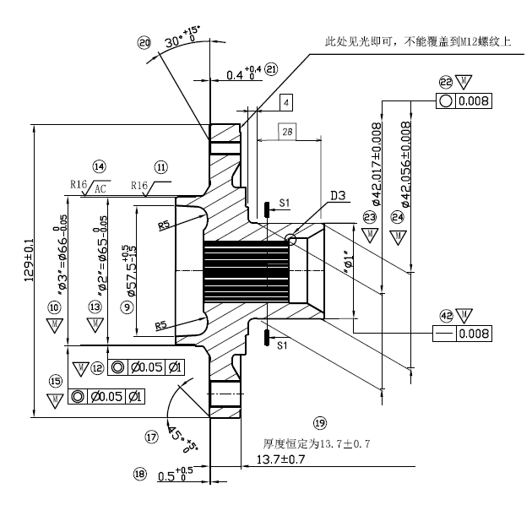

图 2‑3 轮毂单元外圈成品尺寸图

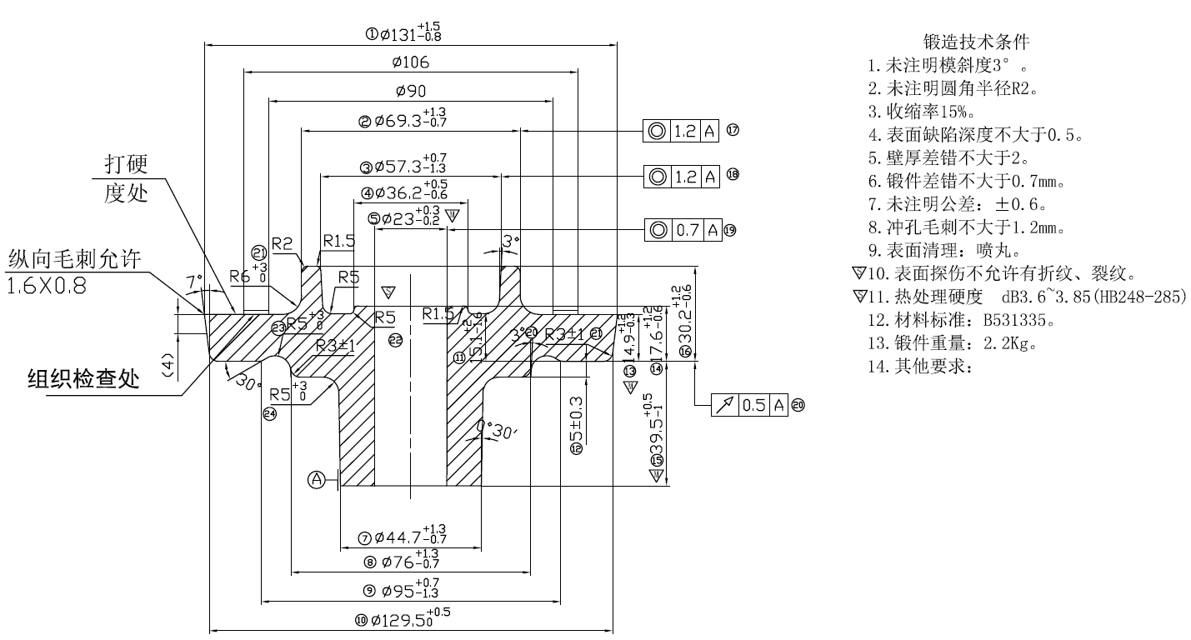

图 2‑4 轮毂单元毛坯图

PF2汽车轮毂单元外圈加工涉及到外圆、端面、镗孔、钻孔、攻丝、拉花键及最后的清洗、吹干、防锈等工序。从工件形状上分析，轮毂单元外圈需要加工多处倒角、圆角及锥面，最薄的零件部位位于 $∅66$ 圆筒形薄壁，有6mm厚。从工件尺寸上分析，轮毂单元外圈的毛坯余量及成品精度要求如表2.1所示：

表 2.1 轮毂单元外圈毛坯余量及成品精度要求

|  |  |  |  |  |  |
| --- | --- | --- | --- | --- | --- |
| 加工尺寸 | 毛坯余量（mm） | 尺寸精度 | 形状精度  （mm） | 位置精度  （mm） | 表面粗糙度  （$μm$） |
| $$∅42外圆$$ | 2.68 | IT6 | 直线度0.008  圆度0.008 | 同轴度 $∅$ 0.05 | R5 |
| $$∅66外圆$$ | 3.30 | IT8 | 圆度0.01 | 同轴度 $∅$ 0.05 | R16 |
| $$∅129外圆$$ | 2.00 | IT9 | 平面度0.02 | 圆跳动0.013 | R16 |
| $∅28.5$ 镗孔 | 5.50 | IT12 | 圆度0.008 | 同轴度 $∅$ 0.05 | R40 |
| M6螺纹孔 | 6.00 | 6H | \ | 位置度 $∅$.04~ $∅2$ | \ |
| M12螺纹孔 | 12.00 | 6H | \ | 位置度 $∅$.04~ $∅2$ | \ |
| 花键 | 2.00 | IT11 | \ | 同轴度 $∅$ 0.1 | R16 |

整体来看，轮毂单元外圈精度要求处于中等水平，但加工的步骤较多，需要处理的倒角要求较高，因此在工序设计时要根据尺寸特点合理安排工步，提高加工效率和加工精度。

根据上述分析及工艺设计原则，将轮毂单元外圈加工分为六道工序，工序流程设计图如图2-5所示：



图 2‑5 轮毂单元外圈加工工序流程设计图

以工序一为例进行分析：毛坯 $∅66$ 外圆壁较薄，形状较为简单，且 $∅129$ 端面面积大，更适用于后续工序加工基准，故先加工 $∅129$ 和 $∅66$ 外圆。加工时以 $∅42$ 端面为粗基准，用三爪卡盘夹持进行加工。工序一各参数规格设计如表2-2所示：

表 2.2 工序一参数规格

|  |  |  |  |  |
| --- | --- | --- | --- | --- |
| 序号 | 工步 | 主轴转速 $$(r/min⁡)$$ | 进给量 $$(mm/r)$$ | 尺寸规格 |
| 1 | 粗车 $∅129$ 外圆 | 300 | 0.15-0.35 | $$∅129±0.1$$ |
| 2 | 粗车 $∅66$ 外圆 | 200 | 0.25 | $${∅66.5}_{-0.05}^{0}$$ |
| 2 | 精车 $∅66$ 外圆 | 1000 | 0.15 | $${∅66}_{-0.05}^{0}$$ |
| 4 | 粗镗孔 | 500 | 0.25-0.5 | $${∅25.8}_{-0.4}^{+0.2}$$ |
| 5 | 精镗 | 1000 | 0.15-0.25 | $${∅25.3}_{-0.02}^{+0.03}$$ |

工序一中，因 $∅129$ 外圆精度较低，且加工余量仅2mm，为提高加工效率，采用一次粗车加工。根据工序集中原则，工序一还包含了粗、精镗孔，避免重新进行零件定位，提高孔的加工精度。轮毂单元外圈工序一加工后零件尺寸图如图2-6所示：

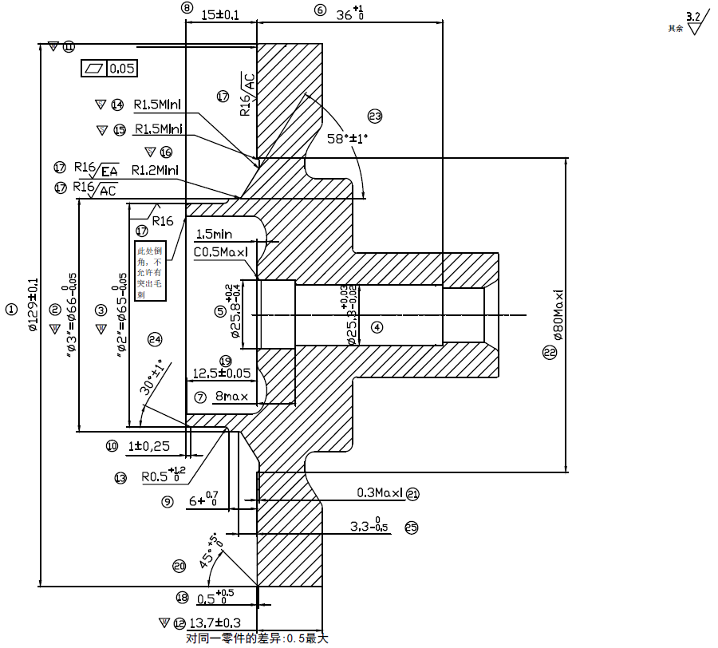

图 2‑6 工序一加工后零件尺寸图

工序二至工序六具体工步设计见附录一。

## 工序质量控制研究

### 工序质量控制方法

过程能力指数（Process Capability Indices），也称工序能力指数，表示过程能力满足技术标准（例如规格、公差）的程度。它能够衡量一定时间内处于控制状态（稳定状态）下的工序实际加工能力[24]，过程能力指数值越大，表明过程的控制能力越好，零件尺寸的[离散程度](http://baike.baidu.com/item/%E7%A6%BB%E6%95%A3%E7%A8%8B%E5%BA%A6)相对于技术标准的公差范围越小。因此，过程能力指数可以用来衡量汽车轮毂单元加工自动化生产线的加工质量。根据不同的生产情形，过程能力指数有多种不同的类型，目前已经提出的过程能力指数模型已经有20多种，但都是从过程能力指数的基础模型发展、演变而来。

Juran[25]于1974年首先提出过程能力指数 $C_{p}$，其模型公式如公式(2.1)所示：

(.1)

式中，表示零件加工尺寸上限值， $LSL$ 表示下限值， $σ$ 为产品质量特性分布的总体标准差，在实际测量计算中，一般用样本标准差 $s$ 估计。在机械加工中， $USL$ 与 $LSL$ 的差值表示零件尺寸的公差带，记为 $T$，它反映零件加工精度等级要求， $σ$ 反映加工工序的质量。当加工过程处于稳定状态时，零件加工质量特性符合正态分布 $N(μ,σ^{2})$，有99.73%散布在区间 $[μ-3σ,μ+3σ]$ 中，即有99.73%的零件加工尺寸落在 $6σ$ 的范围内。过程能力指数 $C_{p}$ 表征的是总体均值 $μ$ 与目标值 $M$ 重合的情形，如图2-7所示：

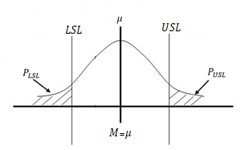

图 2‑7 总体均值 $μ$ 与目标值 $M$ 重合时的 $C_{p}$ 指数图像

过程能力指数 $C_{p}$ 针对的情形比较理想，在实际加工生产中，总体均值 $μ$ 与目标值 $M$ 往往存在一定的偏差，因此过程能力指数 $C_{p}$ 不适用于大多数实际加工情形。

针对总体均值 $μ$ 与目标值 $M$ 有偏差的这种情况，Kane[26]于1986年提出修正的过程能力指数 $C_{pk}$，其图像如图2-8所示：

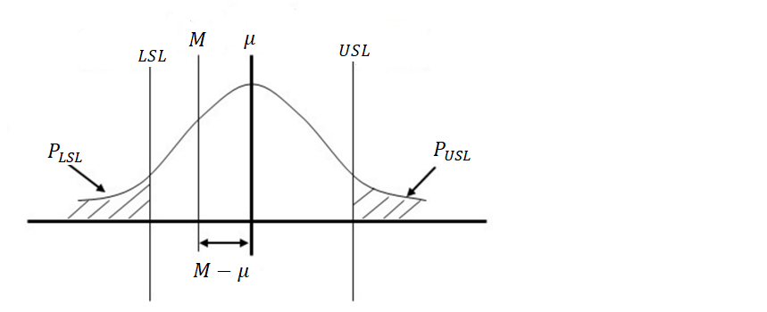

图 2‑8 总体均值 $μ$ 偏移时的 $C_{p}$ 指数图像

修正的过程能力指数 $C_{pk}$ 模型公式如公式(2.2)所示：

(.2)

式中，用于衡量总体均值 $μ$ 相对于目标值 $M$ 的偏离程度。当总体均值 $μ$ 与目标值 $M$ 相等时， $k=0$，此时 $C_{pk}=C_{p}$。当 $0<k<1$ 时，显然有 $C_{pk}<C_{p}$。当 $k=1$ 时， $C_{pk}=0$，总体均值 $μ$ 偏移到零件加工尺寸上限值或下限值，过程能力严重不足。

对公式(2.2)分析可知，影响汽车轮毂单元加工过程能力指数 $C_{pk}$ 的因素包括零件公差带大小，零件尺寸总体均值和零件尺寸的标准差。零件公差带一般根据客户需求设定，不能轻易改变，故只能通过优化生产工艺，减小零件尺寸总体均值与目标值的差距，降低零件尺寸标准差来提高过程能力指数 $C_{pk}$。过程能力指数 $C_{pk}$ 等级评定及处理原则如表2.3所示：

表 2.3 $C_{pk}$ 等级评定及处理原则

|  |  |  |  |
| --- | --- | --- | --- |
| 等级 | $$C_{pk}$$ | 含义 | 处理原则 |
| $$A^{++}$$ | $$≥2.0$$ | 特优 | 可考虑降低成本 |
| $$A^{+}$$ | $$1.67≤C_{pk}<2.0$$ | 优 | 保持 |
| $$A$$ | $$1.33≤C_{pk}<1.67$$ | 良 | 应尽力提升为 $A^{+}$ 级 |
| $$B$$ | $$1.0≤C_{pk}<1.33$$ | 一般 | 应尽力提升为 $A$ 级 |
| $$C$$ | $$0.67≤C_{pk}<1.0$$ | 差 | 必须提升其能力 |
| $$D$$ | $$C_{pk}<0.67$$ | 不可接受 | 考虑重新整改设计制程 |

### 过程能力指数与不合格率关系

过程能力指数 $C_{p}$ 和 $C_{pk}$ 零件的不合格率有着密切关联[27]，产品的不合格率即为零件尺寸落在区间 $[LSL,USL]$ 之外的概率。设零件尺寸质量特性 $X$ 分布符合正态分布 $N(μ,σ^{2})$，则 $Y=\frac{X-μ}{σ}$ 符合标准正态分布 $N(0,1)$，产品的不合格率计算式如公式(2.3)所示：

$$p=p_{LSL}+{1-p}_{USL}=1-p(LSL≤X≤USL)$$

$$=1-p(\frac{LSL-μ}{δ}≤Y≤\frac{USL-μ}{δ})$$

$=Φ\left(\frac{LSL-μ}{δ}\right)+Φ\left(\frac{μ-USL}{δ}\right)$ (2.3)

因正态分布函数关于 $X=μ$ 对称，不妨设 $μ≤M$，设零件尺寸公差带对称分布，即有 $M=\frac{USL+LSL}{2}$，则 $USL=M+\frac{T}{2}$， $LSL=M-\frac{T}{2}$，由公式(2.1)、(2.2)和(2.3)得到过程能力指数与零件不合格率的关系如公式(2.4)所示：

(.4)

由公式(2.4)可知零件不合格率 $p$ 由 $C_{p}$ 和 $C_{pk}$ 共同决定，当 $μ=M$ 时，不合格率 $p_{μ=M}$ 为 $2Φ\left(-3C_{p}\right)$，当 $μ≠M$ 时，不合格率记为 $p_{μ≠M}$。则两者的差值关系如公式(2.5)所示：

(.5)

式中，为标准正态分布概率密度函数， $f\left(x\right)=\frac{1}{\sqrt{2π}}e^{-\frac{x^{2}}{2}}$，其在区间 $\left[0,+∞\right]$ 上单调递减，且 $C_{pk}≤C_{p}$，则[$\int_{3C_{pk}}^{3C_{p}}{f\left(x\right)}dx-\int_{3C_{p}}^{3C_{p}+\left(3C_{p}-3C_{pk}\right)}{f\left(x\right)}dx]$ 在概率密度函数图像上表示的区域如图2-9所示，为蓝色区域与黄色区域面积的差值，即 $\int_{3C_{pk}}^{3C_{p}}{f\left(x\right)}dx-\int_{3C_{p}}^{3C_{p}+\left(3C_{p}-3C_{pk}\right)}{f\left(x\right)}dx≥0$，故 $p_{μ≠M}≥p_{μ=M}$，当且仅当 $μ=M$ 时取等号，故不合格率 $p$ 满足下列不等式：

(.6)

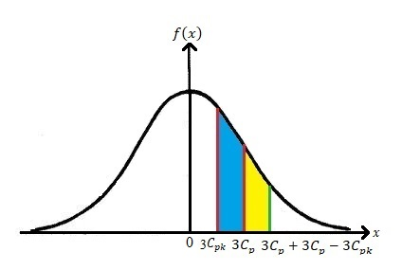

图 2‑9 图像表示区域

由可得，联系公式(2.4)可得：

(.7)

由公式(2.6)和公式(2.7)可知零件不合格率区间为 $\left[2Φ\left(-3C_{p}\right),2Φ\left(-3C_{pk}\right)\right]$，即过程能力指数不仅能衡量生产过程的质量状况，还能根据标准正态分布表求出产品的合格率范围。 $C_{p}$ 和 $C_{pk}$ 代表的合格率表如表2.4所示：

表 2.4 $C_{p}$ 和 $C_{pk}$ 代表的合格率表(%)

|  |  |  |  |  |  |  |
| --- | --- | --- | --- | --- | --- | --- |
| $${ C}_{pk}$$ $${ C}_{p}$$ | 0.33 | 0.67 | 1.00 | 1.33 | 1.67 | 2.00 |
| 0.33 | 66.368 | 84.000 | 84.134 | 84.134 | 84.13447 | 84.13447 |
| 0.67 |  | 95.45 | 97.722 | 97.725 | 97.72499 | 97.72499 |
| 1.00 |  |  | 99.73 | 99.865 | 99.86501 | 99.86501 |
| 1.33 |  |  |  | 99.994 | 99.99683 | 99.99683 |
| 1.67 |  |  |  |  | 99.9999 | 99.99997 |
| 2.00 |  |  |  |  |  | 99.9999998 |

### 工序质量控制实例应用

以2.1节轮毂单元加工工序一为例，分析 $∅129±0.1$ 外圆车削质量特性概率分布。加工数据来源为武汉某汽车零部件公司生产车间，零件尺寸采用游标卡尺（精度0.02mm）人工检测得到。根据车间检测人员经验，采取随机抽样的方式获取样本，共采样5组，每组10个数据，样本容量n=50。样本散点分布如图2-10所示：

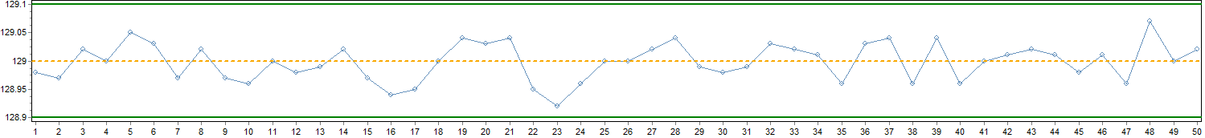

图 2‑10 轮毂单元 $∅129$ 外圆车削抽样检测尺寸散点图

根据上一节过程能力指数 $C_{p}$ 和 $C_{pk}$ 的计算公式计算，得到样本标准差 $s=0.0326$， $C_{p}=1.02$， $C_{pk}=1.0$，可求得产品不合格率范围为 $0.004\%≤p≤0.26\%$。查表2.3可知轮毂单元 $∅129$ 外圆车削质量一般，造成这样的原因是 $∅129$ 外圆直接一次切削完成，而非先粗车，再精车加工。不过考虑到 $∅129$ 外圆精度要求较低和节约生产成本，该工序的质量能够满足生产需求。本次采样样本质量特性分布曲线如图2-11所示：

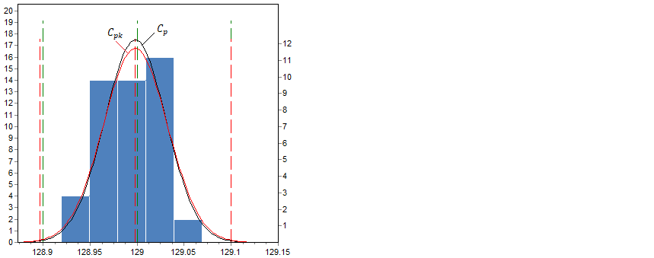

图 2‑11 样本质量特性分布曲线

## 自动化加工工位设计和生产节拍分析

上两节详细分析了PF2汽车轮毂单元尺寸特征、工艺设计和工艺质量控制，在此基础上，设计自动化加工工位，对生产线的节拍需求进行理论计算。。

### 加工工位设计

由2.1小节的工序设计知PF2汽车轮毂单元自动化生产线分为六个工序，每一道工序都由机械手上料、吹屑、下料。上料过程中，机械手需要将工件安放在数控机床指定的加工工位上，加工工位定位精度将直接影响到工件加工质量。以工序一为例，其加工工位设计如图2-12所示：

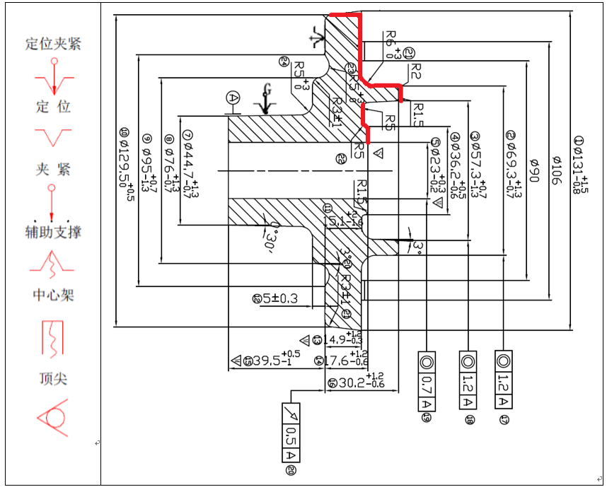

图 2‑12 PF2轮毂单元工序一加工工位设计图

工序一加工采用8英寸后拉式卡盘，配合专用夹爪夹持图2-15红色轮廓部分，夹持面积大，同时通过工件自身重力和辅助定位工具，保证工件在轴向和径向上精确定位。工序二的加工工位设计与工序一类似，其设计如图2-13所示：

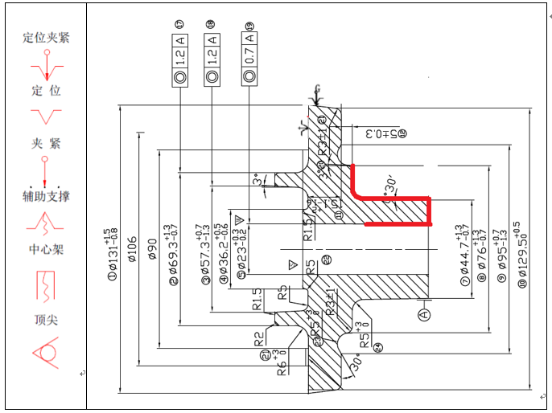

图 2‑13 PF2轮毂单元工序二加工工位设计图

### 生产节拍分析

生产线节拍是指连续完成相同的两个产品或两次服务之间的间隔时间，即完成一个产品所需平均时间。生产线节拍的主要作用是平衡生产中的各种资源运动的速度与数量、识别与消除生产中的瓶颈问题，即根据生产线工艺流程，针对节拍最慢的环节，综合布局与分配资源，以达到生产效率最大化。

大批量生产节拍计算方式如公式(2.8)所示：

$r=\frac{T}{Q}$ (2.8)

式中， $r$ 表示生产线生产节拍， $Q$ 表示计划产量， $T$ 表示有效工作时间。

其中

(.9)

为生产线计划工作时间， $k$ 为工作时间利用系数，表示设备检修、调整，人员休息等活动对计划工作时间的影响，一般取值0.8-0.96。

根据公式(2.8)和公式(2.9)，按六天三班制（全年300天）组织生产，每班工作8个小时，则PF2轮毂单元生产节拍计算如下：

$$T_{计}=300天×8小时×60分钟×3班=432000分钟$$

$$T=T_{计}×k=432000分钟×0.8=345600分钟$$

本节开篇提到汽车轮毂单元自动化生产线年目标生产量为40万套，即PF2轮毂单元年目标生产量为20万件，即 $Q=200000万件/年$，则有：

$$r=\frac{T}{Q}=\frac{345600}{200000}=1.728分钟=103.68秒$$

此结果是以时间利用系数 $k$ 取最小值0.8计算而来，即自动化生产线生产节拍小于 $103.68秒$ 可保证PF2轮毂单元年生产量达到20万件目标。

## 基于生产节拍的生产线设备总体布局设计

### 生产线设备布局原则

自动化生产线布局不仅要满足生产工序的要求，同时要从设备位置、物流走道、电力设施与网络设施布置和多条子生产线间的影响等方面综合分析设计。自动化生产线布局要做到“两个避免”[28]，即避免孤岛型布局和鸟笼型布局。孤岛型布局把生产线分割成一个个单独的工作单元，其缺陷在于单元与单元之间互相隔离，明显会降低自动化生产线的连贯性和一致性。鸟笼型布局则没有考虑到物流、人流等因素，使得物流不顺畅，降低自动化生产线生产效率。自动化生产线布局原则如下：

（1）尽可能保持生产过程的连续性， 使零件在加工检验或运输状态中减少中断和停顿，机器人的上料和运输作用要和工序紧密衔接，各生产环节的加工应相互匹配。

（2）工件加工中的运送路线要短，尽可能地减少工件的运送次数与运送量及人工操作。

（3）车间要预留足够的通道面积，通道要宽而直，尽可能少转弯，物流通道和人行通道要分开。

（4）充分保证生产用面积，提高彻底利用率，不需要的物品清理出车间。如果条件允许，可为后期拓展预留布置空间。

（5）尽量利用梁内空间，用于网络走线。

（6）设备布置要保证安全，生产线外侧应设置安全网，人行通道设置在生产线外，保证人员安全。

### 生产线设备总体布局对生产节拍影响分析

一般来说，生产线总体布局方案总是根据零件的加工工艺制定的，如PF2轮毂单元生产线设备布局需要考虑其六个加工工序，设计上下料仓位置，机器人活动范围，用于衔接各工序间的工件输送，同时还可以通过布置同一工序的生产设备数量，提高平均生产效率。不同的设备布局方案对单工序加工时间没有影响，但是对机器人取料和放料时间、机器人周转时间及单工序工件的平均生产时间却有非常大的影响，从而影响生产线生产节拍，为研究两者之间的关系，特建立以下基础模型：

设工序 $i$ 的的加工时间为 $T_{i}$，该工序生产设备数量为 $n$，机器人一次可以装夹 $x$ 个工件，且满足 $x≤n$，机器人上下料时间为 $t_{i}$，平均行走时间 $t_{i}^{'}$，忽略机器人在卡盘上情理铁屑的时间，则平均生产节拍 $\overline{r_{i}}$ 满足公式(2.10)：

$\overline{r_{i}}=\frac{\left\lceil \frac{n}{x}\right\rceil t_{i}^{'}+nt_{i}+\left\lceil \frac{n}{x}\right\rceil T_{i}}{n}$ (2.10)

若 $x=n$，则有 $\overline{r_{i}}=t_{i}+\frac{2t_{i}^{'}+2T_{i}}{n}$，此时生产设备数量越多，平均生产节拍越小，加工效率越高。

若 $x<n$，则 $\overline{r_{i}}=t_{i}+\frac{(t_{i}^{'}+T_{i})(\left[\frac{n}{x}\right]+1)}{n}$。对于工业机器人来说，一次性最多取料数量不超过3个，即有 $1≤x≤3$。对 $x$ 进行分类讨论，即可知平均生产节拍 $\overline{r_{i}}$ 与数控机床数量关系图像如图2-14所示：

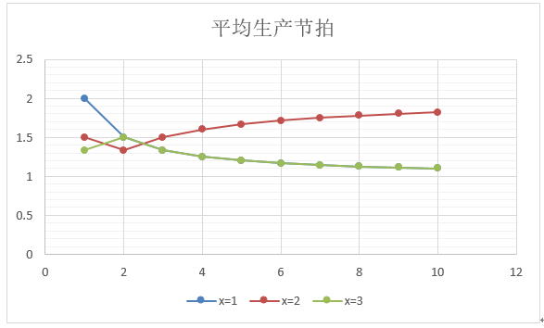

图 2‑14 单工序平均生产节拍图像

分析平均生产节拍 $\overline{r_{i}}$ 图像可知， $x=1$ 与 $x=3$ 对应的曲线随着工序加工机床数量 $n$ 增大而减小，但在实际生产中，机床数量 $n$ 越大，机器人和数控机床布局面积增大，机器人最大活动范围需求提升，将导致机器人设计成本提升和操作精度下降，故 $n$ 取较大值将失去了实际生产意义，建议 $n$ 的取值不超过5.

另外，机器人上下料时间 $t_{i}$ 和平均行走时间 $t_{i}^{'}$ 也影响着单工序平均生产节拍，故生产设备布局时要规划机器人行走路径，尽量缩短机器人取料行走的平均时间和上下料时间。

### 生产线设备总体布局设计

根据上一小节的理论分析和生产线布局原则，设计的PF2轮毂单元生产线的布局图如图2-15所示：

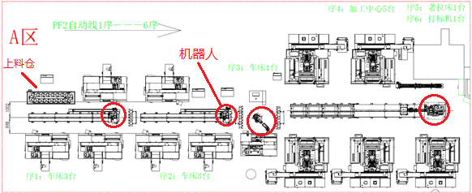

图 2‑15 PF2轮毂单元自动化生产线设备布局设计图

PF2轮毂单元自动化生产线包含数控机床12台，机器人4台，其中，三台机器人采用滑轨在直线方向运输工件，一台机器人采用旋转式工作台旋转作业。3台滑轨式机器人一次可以夹持两个工件，对应图2-17中 $x=2$ 的函数图像，而旋转机器人一次只能夹持一个工件，对应图2-14中 $x=1$ 的函数图像。

以工序一为例进行生产节拍计算，经实际加工测试，工序一加工平均时间 $T_{i}$ 为87s，机器人上下料平均时间 $t_{i}$ 为24s，机器人平均行走时间 $t_{i}^{'}$ 为20s，则工序一的平均生产节拍为：

$\overline{r_{1}}=\frac{\left\lceil \frac{n}{x}\right\rceil t_{i}^{'}+nt_{i}+\left\lceil \frac{n}{x}\right\rceil T_{i}}{n}$ = $\frac{\left\lceil \frac{3}{2}\right\rceil ×20s+3×24s+\left\lceil \frac{3}{2}\right\rceil ×87s}{3}=95.33s$

依次计算 $\overline{r_{1}}\sim \overline{r_{6}}$，发现每一个工序的平均生产节拍均小于 $103.68秒$，即PF2轮毂单元自动化生产线的平均生产节拍小于 $103.68$ 秒，由2.3小节的计算可知，图2-18所示的PF2轮毂单元自动化生产线设备布局能够满足其年产20万件的目标。

PF2轮毂单元自动化生产线仅仅是汽车轮毂单元自动化生产线中的一条子生产线，为区别开各个子生产线，将其划分为A、B、C、D、E五个区域，对应PF2轮毂单元、T9轮毂单元、壳体、凸轮轴和轮毂单元磨削等五条自动化生产线，整个车间布局图见附录二。

## 本章小结

本章主要介绍了汽车轮毂单元自动化生产线总体设计方案，以汽车轮毂单元为研究对象，对其毛坯和成品零件图进行了尺寸特征分析，并引入过程能力指数控制工序加工质量。然后展开对生产线自动化加工流程的研究，设计了PF2轮毂单元加工工位，并对自动化生产线生产节拍需求进行了理论计算，得出自动化生产线工序生产节拍上限值。接着提出一种新的基础模型研究生产线设备布局与生产线生产节拍之间的关系，并基于此理论设计了汽车轮毂单元加工自动化生产线车间布局，计算表明设计的车间布局能够满足生产线节拍需求，实现年度产量目标。

# 生产线硬件设计与组网方案

生产线硬件系统是自动化生产线运行基础，硬件方案设计的好坏直接决定了零件加工质量的好坏和生产线自动化程度高低。对于数控机床和机器人的选型，要从零件工艺流程出发[29]，选择合理的型号，设计合适的夹持设备和上、下料仓结构。基于本课题的研究目的和意义，数控机床和机器人只考虑国产设备，数控系统采用华中8型数控系统。硬件环境搭设好后，还需要根据加工特征进行车间网络方案设计，实现生产设备全网互联。

## 关键硬件结构设计

### 上、下料仓结构设计

汽车轮毂单元自动化生产线上、下料仓结构设计中，需要定位工件位置，由机械手抓取实现上下料功能，还要根据工序流程选择合适的传动方式。根据零件外形特征分析可知，汽车轮毂单元为对称旋转体型零件，其毛坯两个端面上都有凸起环形薄壁，适合以上下叠放的方式放置，且零件含多个冲孔，能通过三根竖直轴进行定位，从而机械手抓取定位。本文设计的上料台结构设计图如图3-1所示：

上料仓采用托盘形式，每个托盘能叠放多个工件，且不影响工件定位，实现工件存放容量最大化。上料仓包含本体框架、托盘、升降、传动机构等部份。托盘数标准为16块，其基本动作包括两种：一种是托盘的升降动作，一种是托盘的行走动作。上料仓升降升降动作靠电动实现，传动机构由丝杠、直线轴承及链轮链条组成，靠电机带动链轮链条从而驱动各传动组件，实现托盘的升降。托盘的行走动作是靠电机驱动链轮实现长销轴链条的圆周运动，从而驱动托盘的行走动作。托盘升降位置固定，在图3-1最右端，工件在垂直方向上的定位由托盘上的竖直轴确定，保证了待抓取工件在上料仓的位置恒定不变，由机械手抓取上料。

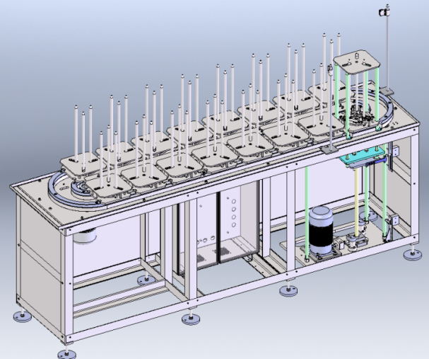

图 3‑1 上料仓结构设计图

与上料仓相比，下料仓不适合用竖直轴定位工件，这样的设计容易在机械手工作精度下降时造成工件放置姿势改变或直接从下料仓滑落，影响下一道工序加工。本文设计的下料仓结构如图3-2所示：

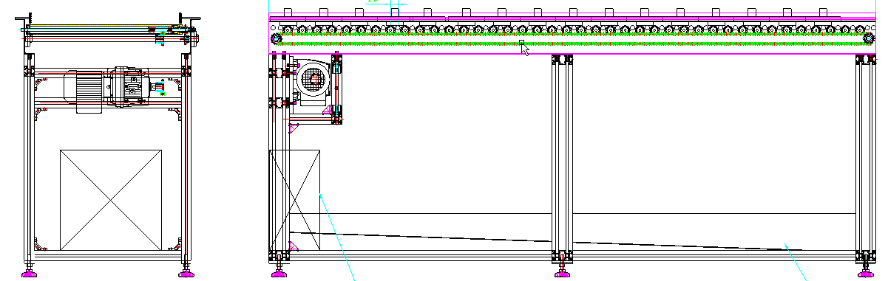

图 3‑2 下料仓结构设计图

下料仓采用动力辊子输送工件，通过机械手不同下料点的释教，实现工件的横向摆放，辅之以动力辊子的输送，使工件自动匀速堆积，供下一道工序使用。辊子输送实际效果图如图3-3所示：

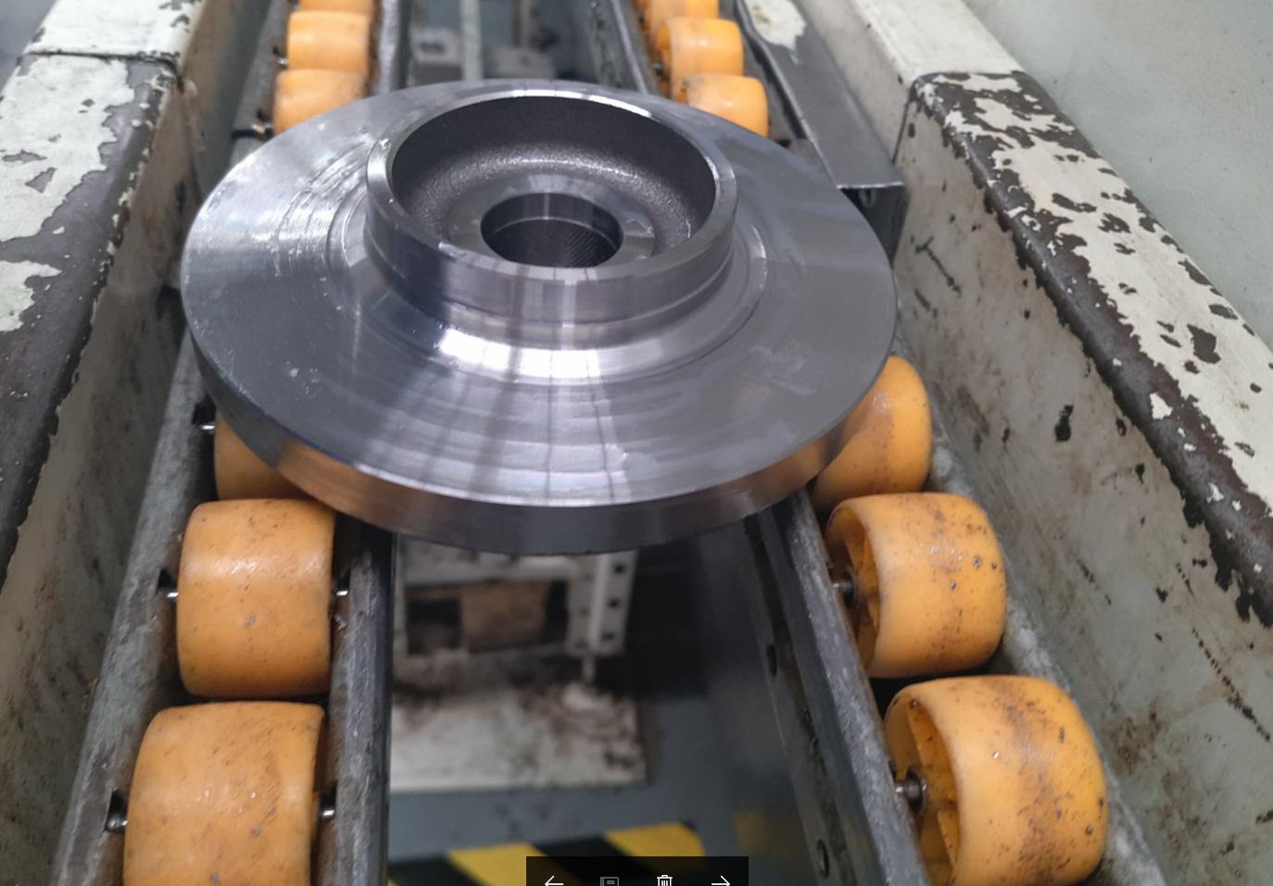

图 3‑3 动力辊子输送实际效果图

### 轮毂单元机械手模块结构分析

工业机械手一般由执行机构，驱动机构，控制系统和机体组成，从用途角度可划分为专用机械手和通用机械手。本小节分析的轮毂单元机械手模块是基于上一小节设计的上、下料仓机构设计的专用机械手，必须匹配上、下料仓和PF2轮毂单元形状。根据上料仓的结构特征，机械手需要具备和上料仓竖直轴配合定位的三个定位孔，在抓取工件时，为了防止机械手向下碰撞工件，造成损伤，上料仓升降工位应该配有弹簧推盘，实现推料作业。因自动化生产作业中无人员维护数控机床加工，机械手在给数控机床上料前需要清理铁屑，即机械手需要配有气喷。机械手爪末端结构图如图3-4所示：

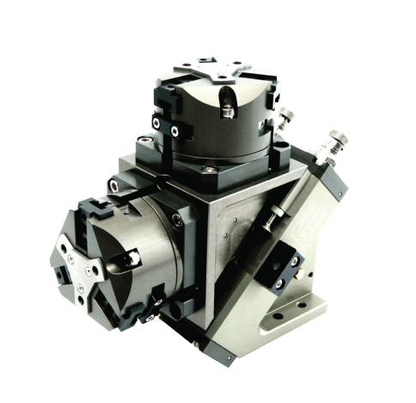

图 3‑4 机械手爪末端结构图

机械手爪的负载为5kg，采用两个对置的气爪布置形式，而PF2轮毂单元毛坯重量为2.2kg，故该机械手爪一次可以抓取两个PF2轮毂单元，实现了2.4.3小节中机械手一次抓取两个工件的设计。

## 数控机床和机器人实施方案

### 数控机床选型原则

数控机床作为自动化生产线加工单元，是整个生产线的核心。数控机床的选型，除了遵循一定的原则外，还要根据零件加工规格，从数控机床的定位精度、重复定位精度、主轴功率、主轴最大转速等数据进行综合比较。数控系统作为数控机床的大脑，必须具有良好的开发性和稳定性，支持多种现场总线等。数控机床选型应遵循以下原则：

（1）实用性：首先应考虑车间加工需求，包括加工零件复杂程度、精度要求、生产批量、工艺流程，综合以上需求针对性的选择数控机床型号，才能获得最佳实用效果。

（2）经济性：在满足车间加工需求的前提下，应尽量节省成本。一般来说经济性和实用性紧密相连，要根据车间加工的具体情况平衡两者，选择最具性价比的型号。

（3）可操作性：应充分考虑企业管理人员、技术人员及车间操作人员技术水平，在满足实用性的基础上选择操作难度较低的型号。

（4）稳定可靠性：应考虑数控机床技术是否成熟，性能是否稳定，是否占据一定市场份额，是否有相关知识培训和技术支持，要充分考虑到后期可能遇到的问题，选择能够提供解决方案的数控机床厂家。

（5）可持续性：应选择设备升级改造相对容易且提供相应技术支持的数控机床厂家，使车间升级、产品工艺调整等成为可能。

### 数控机床选型

以2.1节轮毂单元加工工序一为例进行分析，该工序包含车削和镗孔两种类型加工，最大加工精度的工步为 $∅42$ 外圆车削，尺寸公差带为0.016mm，加工最大转速 $1000r/min$。根据工序包含的加工类型，宜选用能进行车削和镗孔的车削中心，定位精度不得大于0.008mm，最大转速不得小于 $1000r/min$。

按照上述分析，工序一选择宝鸡机床CH7520C车削中心，如图3-5所示，支持车削和镗孔刀架，其主要参数如表3.1所示：

表 3.1 宝鸡机床CH7520C主要参数

|  |  |  |  |  |  |  |
| --- | --- | --- | --- | --- | --- | --- |
| 型号 | 联动轴 | 定位精度 $$(μm)$$ | 重复定位精度 $$(μm)$$ | 主轴功率 $$(kw)$$ | 主轴最大转速 $$(r/min)$$ | 加工稳定性 |
| CH7520C | X/Z/C | 8 | 5 | 15 | 4200 | $$PPK≥1.67$$ |

数控机床系统采用华中8型数控系统HNC-818B，支持多种现场总线（NCUC、ETHERCAT等），具有多种联网方式，其开放式、全数字、总线式的体系结构为组建自动化生产线带来极大的便利。同时，华中8型数控系统具有的机床健康状态诊断功能和可嵌入的工件测量系统能有效提高工件加工精度，增大汽车轮毂单元加工自动化生产线加工过程能力指数 $C_{pk}$。

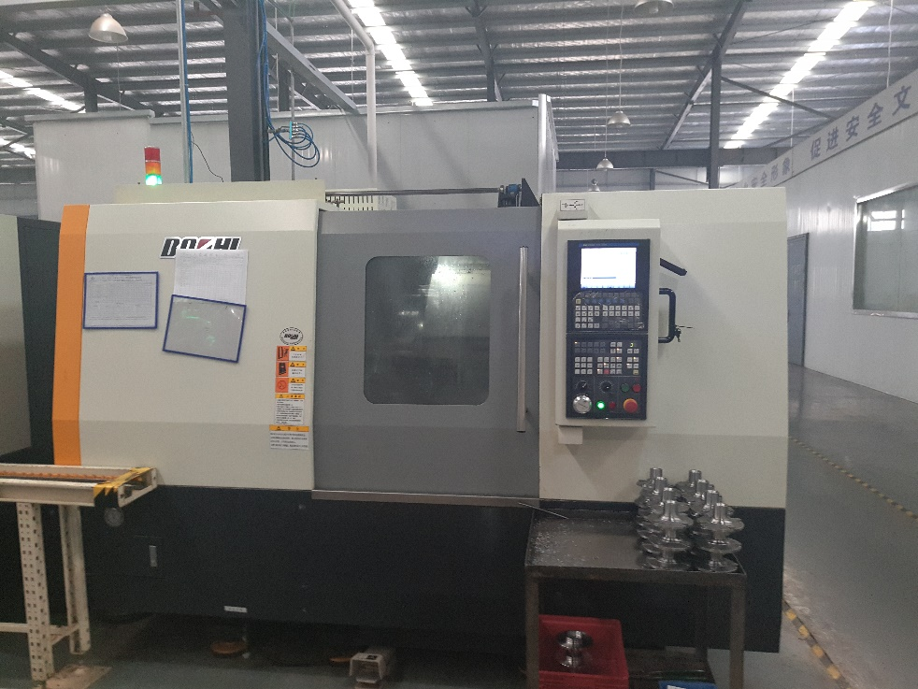

图 3‑5 自动化生产线现场宝鸡机床CH7520C车削中心

其它工序的数控机床具体型号参见附录三，生产线数控机床型号可参加附录二生产线设备布局图。

### 机器人选型

机器人在汽车轮毂单元自动化生产线中扮演着及其重要的角色，它承担着多台数控机床上下料和铁屑清理的功能，是代替人工操作，实现自动化生产的基础单元。机器人的精度直接决定了工件在数控机床上的定位精度，从而影响工件加工质量，此外，机器人的工作行程、活动范围和行走速度对生产线生产节拍也有一定的影响。

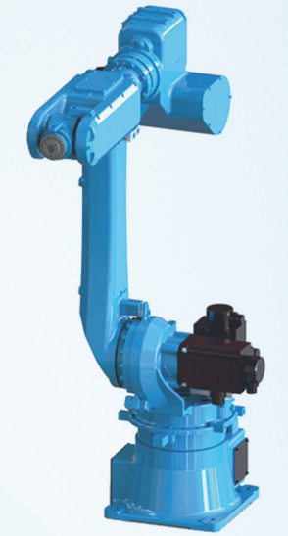

图 3‑6 华数HSR-JR620机器人3D模型图

机器人的选型需要从机器人类型，最大负载，自由度，最大工作半径，重复定位精度等角度考虑。以PF2轮毂单元自动化生产线为例，工序一和工序二的机器人类型相同，均采用直线导轨行走，机器人向三台数控车床进行上下料操作，需要具备 $360°$ 操作范围，且最大负载不得小于工件质量。机器人重复定位精度要根据生产零件精度等级和生产线建设预算综合考虑，一般来说，六轴机器人重复定位精度为0.1mm左右，能够满足一般精度零件的加工定位需求。对于工序一和工序二，本文选取华数HSR-JR620机器人，其3D模型图如图3-6所示，该机器人为垂直六轴关节机器人，技术成熟，被广泛应用于机床上下料行业中。

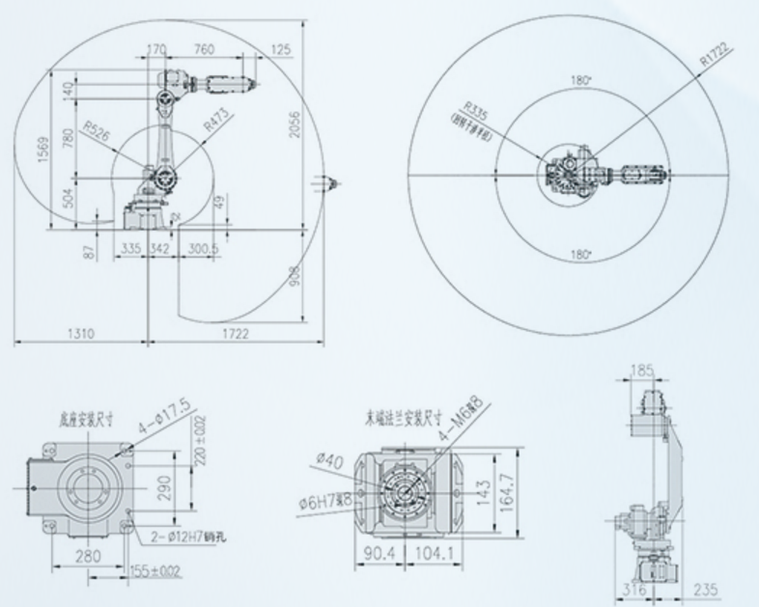

图 3‑7 华数HSR-JR620机器人行程范围图

从图2-15可知PF2轮毂单元自动化生产线机器人机座与机床最短距离为1米，对比如图3-7所示的HSR-JR620机器人行程范围图可知该机器人工作范围覆盖了该工序的三台机床，能够完成上下料等操作。华数HSR-JR620机器人主要参数如表3.2所示。

表 3.2 华数HSR-JR620机器人主要参数

|  |  |  |
| --- | --- | --- |
| 自由度 | | 6 |
| 最大负载 | | 20kg |
| 最大工作半径 | | 1722mm |
| 重复定位精度 | | ±0.08mm |
| 运动范围 | J1轴 | ±180° |
| J2轴 | +65°/-145° |
| J3轴 | +175°/-75° |
| J4轴 | ±180° |
| J5轴 | ±135° |
| J6轴 | ±360° |
| 额定速度 | J1轴 | 2.96 rad/s, 170°/s |
| J2轴 | 2.88 rad/s, 165°/s |
| J3轴 | 2.96rad/s, 170°/s |
| J4轴 | 6.28rad/s, 360°/s |
| J5轴 | 6.28rad/s, 360°/s |
| J6轴 | 10.5 rad/s,3606.28rad/s, 360°/s/s |
| 防护等级 | | IP54 |
| 本体重量 | | 220kg |

## 生产线组网需求分析

### 功能需求分析

汽车轮毂单元加工的自动化生产线主要包含生产设备（数控机床，机器人）、工控机、服务器和其它通信设备。生产设备在车间网络中的功能需求为局域网内的网络基础通信和数据互联，对互联网应用没有任何依赖。车间内其它设备如工控机和服务器在脱离互联网的局域网中也能完成生产线任务，但考虑到车间工作的复杂性和不可确定因素，互联网丰富的信息能为车间网络提供许多应用和故障解决方案[30]。因此，整个车间网络的功能需求可归纳如表3.3所示：

表 3.3 生产线网络应用需求

|  |  |
| --- | --- |
| 应用需求 | 描述 |
| 企业级服务器 | 存储和调用生产线数据 |
| 生产线控制系统 | 用于生产监测和数据管理 |
| .数据采集和传输 | 设备数据采集和传输 |
| 一般Internet应用 | 利用Internet的便利提高生产效率 |

### 性能需求分析

汽车轮毂单元加工的自动化生产线具有网络节点较多，对网络时延和稳定性要求较高，网络节点负载较为均衡等特点。因此，生产线网络必须要有较大的带宽，设计的网络拓扑结构要尽可能的降低网络时延，网络资源要均衡分配到每一个网络节点[31]，且节点之间应互不影响，保证某一节点的故障对生产线其它节点没有影响，以此提高网络的稳定性。考虑到后期生产线调整和拓展，网络拓扑结构要便于网络节点的接入与删除，网络带宽设计应预留一定的余量[32]。

### 网络结构需求分析

（1）拓扑结构需求分析

根据网络性能需求分析，最合适采用的拓扑结构为星型结构，其具有的管理维护容易，节点拓展方便，网络延迟时间小、传输误差低，易于故障诊断和隔离的特点非常契合前文所分析的生产线功能和性能需求。不过，星型网络对中心节点的依赖很高[33]，因此网络拓扑中心节点设计是本章的重难点之一。

网络拓扑结构从主干网络到网络节点依次划分为汇聚层和接入层，且交换机级联不应超过三级，以免影响网络速率。

（2）网络节点需求分析

生产线网络的网络节点大部分是生产线上的设备（数控机床和机器人），此外还包括工控机、计算机和服务器等。根据车间的设备布局情况，网络节点应对照设备布局进行子网划分，同一区域设备划分到一个子网中，便于网络节点管理。每一个子网中的交换机性能应满足子网性能需求，汇聚层交换机应采用高性能、大型交换能力的设备。出于网络安全和成本考虑的角度，生产线设备子网可以仅组成一个局域网，不接入城域网，而其它节点（计算机、服务器）除了与生产线设备组建局域网通信外，在防火墙的保护下接入城域网，获取一般Internet应用服务。

（3）网络链路需求分析

为降低网络时延，满足车间网络性能需求，网络主干链路和汇聚层采用光纤传输介质，且在实际网络布局中，汇聚层交换机应摆放在合理位置，尽可能减小接入层交换机与汇聚层交换机光纤长度。网络链路采用架空走线的方式，依托于车间上方铁架走线。接入层设备走线应在线路上进行编号，便于车间网络管理与维护。

### 网络扩展性需求分析

一般来说，生产线建成后在相当长的一段时间内其业务类型、生产结构都不会有大的变化，因此网络功能和性能需求几乎没有改变。网络扩展只需考虑生产线节点变化，需要预留的内容包括车间网络节点IP，交换机接口，网络带宽等，预留原则为在成本允许的情况下预留当前使用量30%的接口、带宽等[34]。

## 生产线组网方案设计与实现

### 生产线组网方案设计

汽车轮毂单元加工的自动化生产线车间网络为汽车零部件生产服务，其设计应遵循一下原则：

（1）先进性和实用性原则：实用性原则是网络建设的核心原则，车间网络必须满足生产线生产需求，同时又要适当引入先进技术，能支撑现在和未来一段时间车间的网络需求。设计应体现先进性和实用性的完美统一，采用先进技术必须符合实际情况，以求得最佳效果。

（2）可靠性原则：在实现功能需求的前提下，车间网络要确保系统运行的正确性；网络拓扑设计、硬件选型和配置、网络布局和软件设计时都要考虑到稳定性问题，以及发生故障错误的应对措施和解决方案。

（3）安全性原则：车间网络具有较高安全性的需求，具体体现在网络时延稳定性、中心节点稳定性和服务器数据安全等方面，且能从硬件和软件上防止非法访问。

（4）可扩展原则： 车间网络应具有较好的伸缩性，能针对生产线的调整进行灵活的配置和扩展，网络设计应按照模块化、层次化的原则进行，提高其可拓展性能。

为满足车间网络性能需求，车间拟建设千兆以太网网络。千兆以太网拥有传输速度快、传输距离远、稳定可靠等优点[35]，其标准所包含的传输介质有单模、多模光纤，100米内的5类及以上双绞线等，传输速率为1Gbps，向后兼容10Base-T（以太网）和100Base-T（快速以太网）网络。

基于前文对车间网络需求的分析和上述设计原则，本文设计的车间网络拓扑图如图3-8所示：

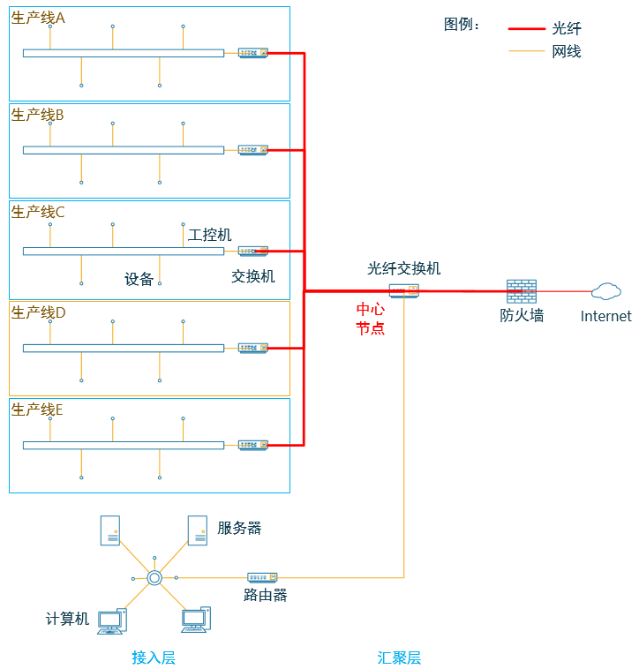

图 3‑8 车间网络拓扑图

车间一般具有占地面积大、噪音大、粉尘多等特点，对网络干扰较大[36]。为降低网络时延，提高传输速度，汇聚层网络采用光纤连接，接入层采用超五类屏蔽双绞线连接。中心节点交换机和接入层交换机都带有光纤接口和千兆RJ45网线接口，接入层交换机通过网线接口接入生产线设备（数控机床和机器人）和工控机，组成一个子局域网，并通过光纤接口与中心节点交换机互连，接入汇聚层。整个车间网络拓扑结构中，交换机级联层级为两级，车间长距离的网络传输介质为光纤，而每条网线的传输距离可由以下模型计算得出：

设一条子生产线设备等距布置在一条直线上，其设备数目为n，整个生产线长度为L，对应的交换机摆放在第k台设备旁。则第i台设备连接交换机的网线最短长度 $l_{i}$ 计算公式如公式(3.1)所示：

(.1)

因，故。如果交换机布置在生产线中间，即 $k=\left\lceil \frac{n}{2}\right\rceil$，则 $0≤l_{i}≤\frac{nL}{2(n-1)}$，当设备数量 $n>20$ 时， $\frac{n}{(n-1)}≈1$，即 $0≤l_{i}≤\frac{L}{2}$。因此要保证网线长度不超过100米，只需要生产线长度在200米以内即可。

车间网络中计算机和服务器作为需要与互联网连接的一部分设备，由一个路由器接入（若设备较多，可先接入交换机，再接入路由器），再汇聚到中间节点交换机，与各条生产线组成一个局域网。不仅能和生产线上的设备进行数据通讯，还在防火墙的保护下接入城域网，实现了与城域网的互联，满足了车间对互联网服务的需求。同时，生产线设备与城域网之间没有路由设备，使得生产线设备与城域网隔离，在一定程度上提高了车间网络安全。

### 网络设备选型

根据车间网络需求和具体特点，在进行网络设备选型主要考虑以下四个方面：

（1）选型的产品要很好的契合网络拓扑结构，实现设定的网络功能。

（2）选型的产品必须符合相关标准，具有详细的帮助文档和操作说明。

（3）选型的产品应该是成熟的，有着广泛的应用，占有一定市场份额。

（4）选型的产品应提供完善的售后服务。

汇聚层中心节点交换机承担整个车间网络的交换功能，其性能直接影响整个车间网络的性能和稳定性，因此该交换机的选型至关重要。从工作的网络OSI模型层次划分，交换机分为二层交换机和三层交换机。二层交换机工作于OSI模型的第2层(数据链路层)，其技术发展比较成熟[37]。三层交换机实现了OSI模型的第3层（网络层）的部分路由功能，提升了大型局域网内部数据交换能力。从支持的传输方向划分，交换机分为单工、半双工和全双工交换机。

对车间网络的拓扑图分析可知，整个网络不包括核心层，不需要增加路由功能，且二层交换机技术更成熟可靠，成本更低廉，故选用二层交换机；车间数据传输方向基本是从底层设备经由交换机向上层服务器传输，与交换机单工模式更契合，不过考虑到后期车间管理系统(MES、ERP)的建设，需要自上而下发布命令，选用全双工交换机更符合组建车间网络可扩展原则。

国际标准定义的千兆网络端口线速包转发率为1.488Mpps，百兆网络端口的线速包转发率为0.1488Mpps，按照此标准计算交换机包转发率计算公式如公式(3.2)所示：

(.2)

式中，m表示千兆网络端口数目，n表示百兆网络端口数目。

全双工交换机交换容量计算公式如公式(3.3)所示：

(.3)

式中，表示生产线设备带宽，单位：Mbps。

根据公式(3.2)和公式(3.3)可得出交换机线速包转发率和线速背板带宽，选型时交换机对应的性能参数应大于理论计算值，则交换机在第二层交换和背板带宽上能做到线速转发。根据可扩展原则，交换机背板带宽应该预留30%，即选型的交换机背板带宽至少是理论计算值得1.3倍。

以武汉某汽车零部件公司组建汽车轮毂单元生产自动化生产线为例，其车间设备共计93台，均支持百兆以太网，另有六台工控机，一台服务器，一台计算机，均支持千兆以太网，由公式公式(3.3)计算中心节点交换容量 $v_{E}$：

$$v_{E}=2×\sum{v_{p}}$$

$$=2×(100Mbps×93+1000Mbps×8)$$

$$=34.6Gbps$$

故中心节点交换机背板带宽 $v_{E}'$ 需要满足 $v_{E}'≥1.3v_{E}$，即 $v_{E}'≥44.98Gbps$。

各个子生产线中设备最多的是生产线C，含设备22台和一台工控机。故对于每条子生产线交换机交换容量 $v_{e}$ 为：

$$v_{e}=2×\sum{v_{p}}$$

$$=2×（100Mbps×22+1000Mbps×1）$$

$$=6.4Gbps$$

故子生产线交换机背板带宽 $v_{e}'$ 要满足 $v_{e}'≥1.3v_{e}$，即 $v_{e}'≥8.32Gbps$。

除了需要满足上述要求，千兆交换机的线速包转发率还需要大于由公式(3.2)计算出来的包转发速率，且根据车间网络拓扑图，各个子生产线交换机的网线接口数量至少为29个，至少有一个光纤接收接口。而中心节点交换机至少有一个光纤接收接口和五个光纤发送接口。路由器的选型则没有太多的要求，只需要支持千兆网络即可。

详细的车间网络选型清单见附录四。

### 生产线设备网络IP布局

分析车间网络拓扑图可知，五条子生产线各组成一个子局域网，结合生产线设备布局，可根据划分的五个区域进行设备网络IP分配。为保证各个区域设备处于同一个局域网中，将其全部划分到同一个网段，配置相同的子网掩码。车间网络IP地址布局如表3.4所示：

表 3.4 车间网络IP地址布局

|  |  |  |
| --- | --- | --- |
| 生产线 | 区域 | IP地址范围 |
| PF2轮毂单元 | A | 192.168.0.1~192.168.0.50 |
| T9轮毂单元 | B | 192.168.0.51~192.168.0.100 |
| 壳体 | C | 192.168.0.101~192.168.0.150 |
| 凸轮轴 | D | 192.168.0.151~192.168.0.200 |
| 轮毂单元磨削 | E | 192.168.0.201~192.168.0.250 |

子网掩码设置为255.255.255.0，且每个区域IP地址范围内的第一个地址分配给该条生产线上的工控机，便于网络管理。

## Redis主从服务器实现

Redis是免费的优秀开源社区的key-value内存数据库[38]，支持多种存储类型，包括string（字符串）、list（链表）、set（集合）和hash（哈希类型）。这些[数据类型](http://baike.baidu.com/item/%E6%95%B0%E6%8D%AE%E7%B1%BB%E5%9E%8B)均支持push/pop、add/remove、取交集并集和差集等操作[39]，且操作都是原子性的。

### 服务器需求分析

为了解Redis主从服务器内存大小需求，现对Reids数据库内存占用大小和数据库DB数量关系进行研究。现采集了16台数控机床数据，依次存于Redis数据库中，每一个DB中的SampleData（采样数据）记录为10000条。Reids数据库内存占用大小used_memory_human与DB数量关系散点图如图3-9所示：

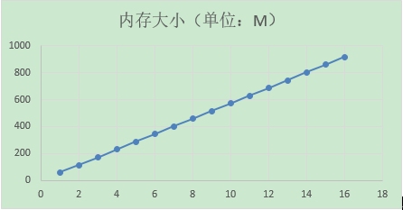

图 3‑9 内存占用大小与Redis数据库数量关系散点图

用计量软件Eviews9.0对上述数据分析，得到如图3-10所示的结果。结果表明，采用最小二乘法估计的线性回归 $R^{2}$ 为0.999999，显著性水平小于0.001，即MemorySize（Redis数据库占用内存大小）和DBCount（DB数量）线性关系非常显著。因此，这两个变量间的关系可以用公式(3.4)表示：

(.4)

式中，表示数据库DB数量， $M_{0}$ 表示SampleData为10000条时的Redis数据库内存占用大小，单位为MB。当D取值为1时， $M_{0}$ 为56.81654MB，将 $M_{0}$ 记为Redis数据库内存大小基本单元，用于后续相关计算。

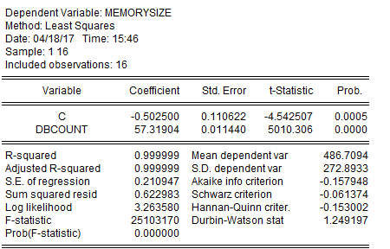

图 3‑10 Redis数据库内存大小与数据库数量关系拟合分析

Redis数据库内存总占用量 $M_{n}$ 计算公式可用公式(3.5)所示：

(.5)

式中m表示生产线设备总数，n表示生产天数，h表示每天生产线工作时间，单位为小时。

以武汉某汽车零部件公司组建汽车轮毂单元生产自动化生产线为例，按照一天8小时的工作时间计算，93台设备五天产生的数据量大小 $M_{5}$ 约为74.3GB。

### Redis主从技术分析

Redis服务主从同步技术使得数据可以从master(主服务器)向任意数量的slave(从服务器)进行同步，其原理可由图3-11说明：建立主从服务器时，slave向master发送同步请求（SYNC命令），master接受请求后由子线程将其数据库数据快照备份到RDB文件，发送给slave，slave将数据保存到硬盘上，再加载到内存中，后续master收到写命令后，会将其发送给slave，从而实现了主从复制技术。

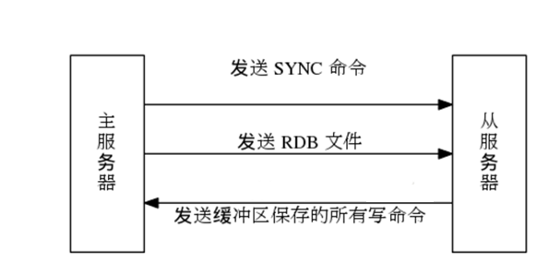

图 3‑11 主从同步原理图

主从技术具备多个优点[40]：（1）slave能备份master数据，保障数据安全。（2）如果master发生故障，slave可以介入并取代master的地位，保证Redis服务不会中断。（3）能够实现读写分离，从而大大减小master服务器的压力。其具体实现将在下一节详细描述。

### Redis主从服务器方案实现

本文设计六节点的Redis主从结构服务器拓扑图如图3-12所示，它包含三个主节点和三个从节点，每个主节点和一个从节点对应。为提高生产线读写数据效率，采用了主从读写分离技术，通过修改Redis主服务器配置文件参数关闭其持久化功能实现。客户端写入数据时，数据经主从复制存入从节点，客户端读取数据时，因数据存储在从节点，故实际上是访问从节点进行数据读取。读写分离的机制使汽车轮毂单元自动化生产线数据采集和数据调用操作效率大大提高，即主节点负责数据采集层实时数据写操作，从节点负责生产线控制系统对数据的读操作。

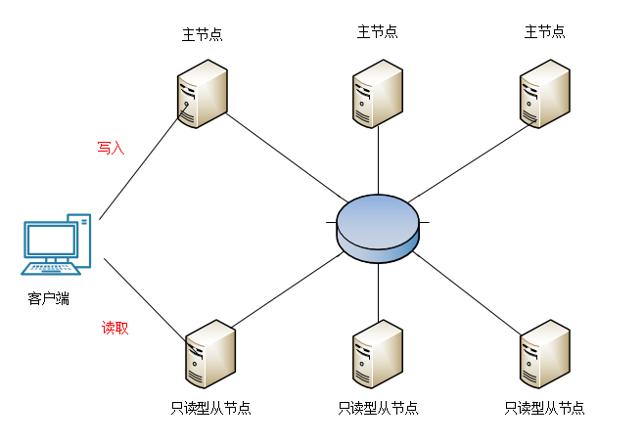

图 3‑12 Redis主从服务器拓扑图

本文设计的基于Redis主从服务器的汽车轮毂单元自动化生产线控制系统层次结构如图3-13所示，Redis主从服务器所在位置十分重要，它既是底层设备生产数据的汇集地，也是生产线控制系统和上层应用的功能实现基础，同时还是屏蔽底层设备差异的非常重要的一环。Redis主从服务器超高的读写性能和稳定性为其重要的角色扮演提供了极为可靠的保障，这也是本文选择Redis数据库的原因之一。

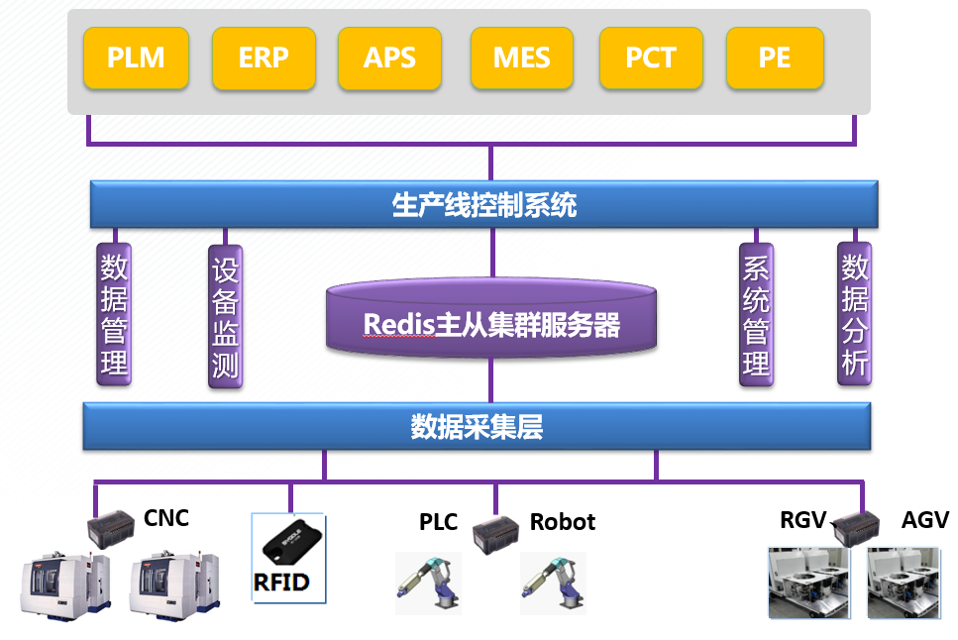

图 3‑13自动化生产线控制系统层次结构

目前，汽车轮毂单元自动化生产线还没有装备上层应用，如MES和ERP等，但随着生产线管理建设的逐步完善，必然会引入上述管理软件。因此，采用Redis主从服务器能实现高性能的设备数据采集存储和上层管理软件数据调用，为后期MES、ERP的建设打下基础，同时能为云服务平台，智能化服务提供数据支撑。现阶段汽车轮毂单元自动化生产线控制系统已开发应用，其功能实现同样是基于Redis主从服务器，具体实现将在下一章中详细说明。

Redis主从服务器主从切换功能通过Redis自身的Sentinel（哨兵）实现，Sentinel能对Redis主从服务器状态进行监测，若主节点异常，则通过选举算法选取一个从节点作为新的主节点，保证整个服务器正常提供服务，极大的提升了服务器整体稳定性和可靠性。

为防止Redis服务器数据过多引发服务器故障，采用删除过期数据策略，即设定Redis服务器maxmemory，一旦其使用内存超过设定值，触发主动清理策略。考虑到成本因素，根据上一节计算结果，本文选型的主、从节点服务器型号为戴尔PowerEdge R730 机架式服务器（详细参数见附录四），内存大小为32GB，Redis占用最大内存maxmemory设定为30GB，故生产线数据的存活周期约为5天。如果后期需要增加数据的存活时间，可根据需求增加主从节点。

## 本章小结

本章首先对PF2轮毂单元自动化生产线的上、下料仓和机械手爪模块进行了设计与分析，然后根据生产线特点，详细阐述了自动化生产线数控机床和机器人选型方法，给出了整体实施方案。接着从车间网络需求着手，设计了车间网络拓扑结构，对生产线设备IP地址和子网掩码做出规划，为后续组网工作和生产线控制系统应用打下基础。最后分析了Redis服务器需求，重点阐述了汽车轮毂单元自动化生产线的Redis主从服务器拓扑结构，层次结构和优点，给出了服务器数据容量不足时的解决策略，同时通过计算选择了服务器型号。

# 生产线控制系统设计与实现

## 生产线控制系统需求分析

### 功能需求分析

生产线控制系统旨在为汽车轮毂单元加工的自动化生产线提供可视化服务，监测生产线运行状况，防范可能发生的生产故障，保证生产线稳定运行。生产线控制系统需要具备以下功能：

1. 设备状态实时监控；
2. 基础数据管理；
3. 用户管理。
4. 历史数据分析

设备状态实时监控功能要求生成过程中能实时监控并显示生产线机床和机器人的工作状态，在机床工作故障时发出告警，以此保证第一时间发现生产故障并排除。基础数据管理功能要求能对生产线上的基本数据进行增删查改，包括机床和机器人的编号，IP地址，产线基本参数、服务器参数等。用户管理功能要求能登录/注销账户、增加/删除用户、修改账户密码等操作。历史数据分析功能要求对生产线的生产数据进行分析，判定生产线生产状况，及时预测生产线可能发生的故障，保证生产线正常工作。此外，生产线控制系统还应能够为上层应用软件（MES、ERP）提供数据接口，为汽车轮毂单元自动化生产线后期建设打下基础。

上述软件的四大功能需求及用户之间存在一定的约束关系，为了深层次分析软件功能需求，特建立软件功能需求UML用例图，如图4‑1所示。

软件用户类型包含管理员、自定义用户和操作工，其操作权限等级依次降低。管理员具有任何操作的权限；自定义用户由管理员创建，它继承了管理员除创建用户以外的全部权限；操作工只具备查看设备状态监控、数据分析结果权限，不能修改任何数据，以此来防范生产过程中因软件操作失误而造成的生产故障。状态监控和历史数据分析功能涉及到服务器、设备和产线等参数，依赖于数据管理功能，故软件启动时，管理员需要根据生产线硬件布置设置相关参数；为避免重复性的参数设置和用户切换，软件需要具备参数记忆功能，以此简化软件操作，提高生产效率。

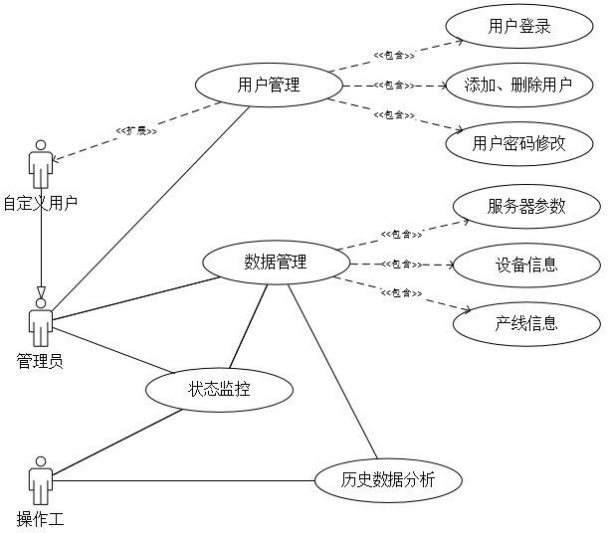

图 4‑1 控制系统功能需求UML用例图

### 性能需求分析

性能需求方面，由于该自动化生产线对生产加工质量要求较高，而且加工过程中产生的数据量较大，因此软件对数据的读取和存储效率要求较高。针对软件的功能需求和数据特点，通过软件简化的数据流图对软件的数据流动加以分析，如图4-2所示。

从软件数据流图可以清晰的看到生产线控制系统数据流向：用户登录或修改密码时，用信息数据从数据库取出，用于验证账户信息正确与否。运行设备状态监测功能时，从数据库中实时读入数据，判断当前生产线设备状态，并进行实时显示。而添加设备信息时，设备信息数据将写入数据库中。上述三种数据流都涉及到数据库读写操作，但在操作频率上有着极大差距：设备状态监测功能数据库读写频率能达到一秒钟一次，故其对应的数据库必须具备非常高的读写性能。用户登录和添加设备信息对数据库性能要求不高，但两者间的数据结构差异明显：用户登录信息结构简单，而设备信息数据结构较为复杂，且数据的可靠性要求更高。针对这三种不同特点的数据读写操作，因设计差异化的数据存储机制，以满足性能需求。

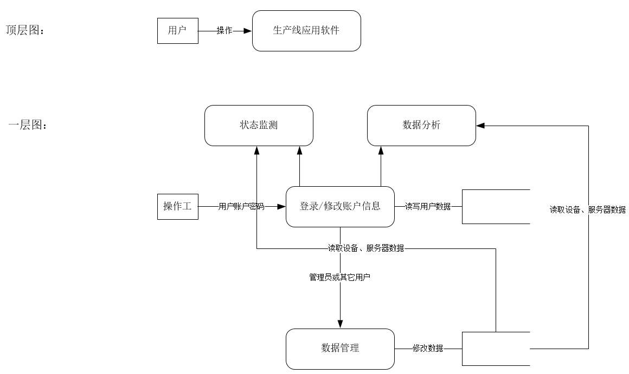

图 4‑2控制系统数据流简化图

### 开发环境准备

本文所述生产线控制系统采用C#开发，上位机采用windows系统，下位机为基于华中8型数控系统的数控机床和机器人，服务器端采用CentOS系统。开发环境表如表4.1所示：

表 4.1 软件开发环境

|  |  |  |
| --- | --- | --- |
| 工具 | 版本 | 备注 |
| 上位机操作系统 | win10 64位 |  |
| 软件开发平台 | Visual Studio 2015 |  |
| .Net Framework | 4.5 |  |
| 上位机MySQL | MySQL Server 5.7 |  |
| ServiceStack.Redis | 3.9.71.0 | 4.0版本后需要付费，否则每小时数据库访问次数限制为6000次 |
| 服务器操作系统 | CentOS 7 |  |
| Redis服务器 | 2.8.2 |  |

## 生产线控制系统设计与特征分析

### 设计思想

根据前文软件需求分析可知，生产线控制系统应包含设备状态监测、数据管理、历史数据分析和用户管理等功能，并依据其特征设计不同的数据库存储机制，满足各模块功能的性能需求。软件界面简单清晰，软件操作简单方便。此外，生产线控制系统需要考虑到未来生产线的变化，即能够屏蔽底层设备差异，支持生产线的调整和扩展。生产线控制系统设计思想可归纳为以下三点：

（1）系统功能模块化：系统功能模块化设计，相互之间不存在双向依赖关系，降低其耦合性，极大提高开发效率。

（2）数据采集层分离：采用统一的数据结构数据库服务器为数据源，屏蔽底层设备差异，提高生产线的柔性，便于生产线设备调整和拓展。

（3）数据接口层设计，为上层应用如MES、ERP提供底层设备数据。

基于上述三点设计思想，设计的生产线控制系统整体架构如图4-3所示：

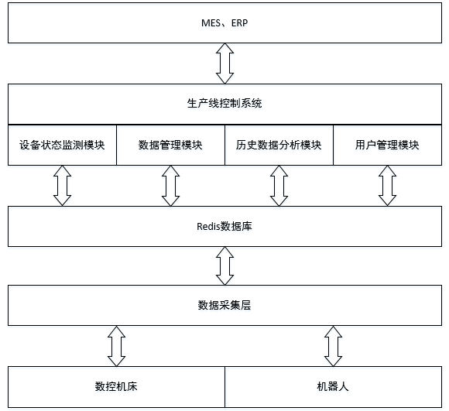

图 4‑3 生产线控制系统整体架构

从底层设备到上层生产线控制系统分为三层：底层设备层，数据采集层和软件应用层，生产线控制系统不直接从设备处采集数据，而是基于Redis数据库，利用其高效的数据读取能力，保证设备状态监测模块高频率的数据读取操作稳定运行。用户登录的数据则采用C#用户变量存储，其体积小，速度快，适用形如用户信息的简单数据结构类型。设备信息采用MySQL关系型数据库，能够在一定程度上保证录入的设备信息数据的正确性，且运行稳定，速度较快。上述Redis和MySQL数据库均是开源的免费数据库，能极大降低生产线建设成本，同时满足生产线控制系统需求。

### 设计目标

（1）高性能的数据读写能力：汽车轮毂单元加工的自动化生产线控制系统剥离了数据采集层，数据来源为统一数据结构的数据库服务器，为实现生产线设备实时监控功能，控制系统的数据刷新时间必须要达到100ms级别，而且生产线对控制系统稳定性的要求很高，故在设计时期，首先要考虑的是控制系统的数据读写能力和稳定性，为其功能实现打下基础。

（2）多线程处理能力：汽车轮毂单元加工自动化生产线控制系统实现设备实现监控功能，需要实时刷新数据，数据读取和界面刷新应以异步线程的方式实现，保证界面数据刷新时的流畅性。

（3）控制系统性能稳定：控制系统性能稳定性直接影响到生产线零件加工质量，故应严格遵守软件功能管理法则，从技术层面保证系统的可靠性和稳定性。

（4）界面清晰明了，操作简单：生产线上接触本软件最多的是车间工人，其文化水平较低，很容易误操作，所以应尽量简化模块设计，界面要简单明了，有指导性的文字说明，简化软件操作。

### 总体设计

根据控制系统需求分析，设计的控制系统框架如图4-4所示：

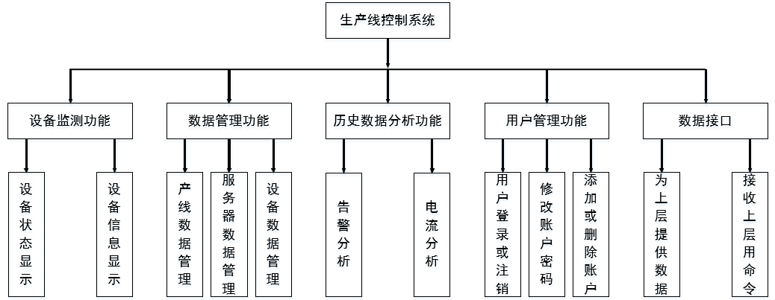

图 4‑4 生产线控制系统功能框架

生产线控制系统包含5个子模块：设备状态监测模块、数据管理模块、历史数据分析模块、用户管理模块和数据接口模块，每个子模块下又划分为不同的子功能模块。其中，数据接口模块需要和生产线上层应用软件如MES、ERP配合，将在后期根据MES和ERP的要求进行设计实现，本文暂不对其做过多描述。各功能模块间存在一定的依赖关系，设备监测模块和历史数据分析模块依赖于数据管理模块，根据数据管理模块的服务器和设备配置数据实现设备监测和历史数据分析功能，而数据管理模块又依赖用户管理模块提供的修改权限。依照生产线控制系统框架图，设计的生产线控制系统UML静态结构图如图4-5所示：

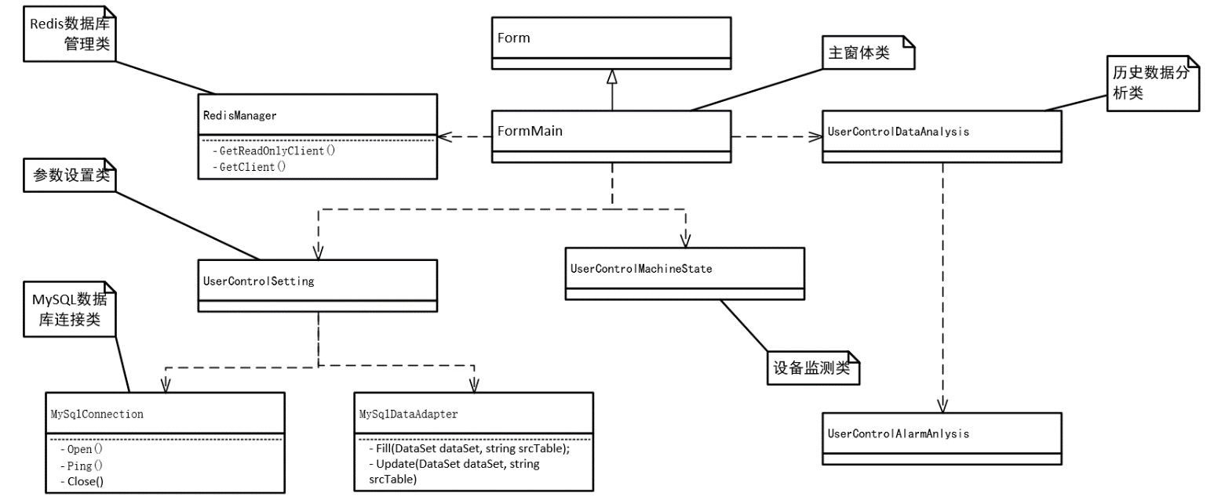

图 4‑5 生产线控制系统UML静态结构图

生产线控制系统软件包含一个主窗体类和3个用户自定义控件类，主窗体是软件功能显示的载体，功能的具体实现在用户自定义类中实现。其中，参数设置类包含数据管理和用户管理两个功能模块，生产线控制系统软件与数据库的通讯通过数据库提供的接口（ServiceStack.Redis和MySql.Data）实现。整个软件的静态结构呈现自上而下单向依赖特点，用户自定义控件类之间没有直接的依赖关系，其数据通讯通过C#委托与事件的机制实现。

## 数据采集层分析

### 数据采集层次分析

由软件需求分析可知，数据采集层需要在毫秒级的时间里实时采集生产线设备数据，性能要求较高。采用华中8型数控系统的数控机床和机器人提供的数据采集接口，结合Redis数据库高效的数据读取能力，能够将生产线设备实时数据在100毫秒级的时间里存入Redis数据库中。本文提出的数据采集层结构拓扑图如图4-6所示：

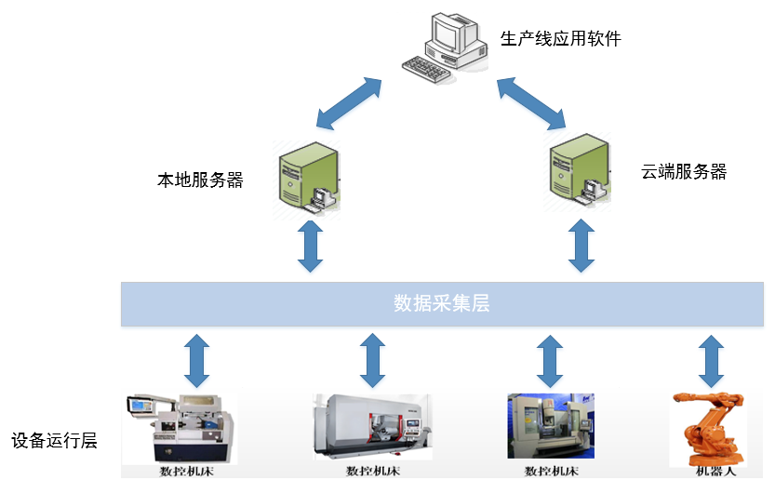

图 4‑6 数据采集层结构拓扑图

数据采集层位于底层设备层和上层应用层之间，可以将其看作一个黑盒，输入是生产线基于不同数据采集方法的设备，输出是统一数据格式的Redis数据库数据，黑盒中的实现可以是不同设备数据采集层的集合，也可以是集成统一的数据采集软件。数据采集层将采集到的数据存储到云端服务器和本地服务器中，为生产线控制系统提供数据源。

对比直接从设备读取数据，上述数据采集层次结构具有以下优点：

（1）屏蔽底层设备差异，有利于生产线设备拓展，可避免因设计统一的数据采集软件造成的成本提升。

（2）为上层提供统一数据格式的数据源，一次性采集设备的全部数据，以满足上层应用的需求。

### DCAgent 数据采集软件简介

DCAgent是华中科技大学国家数控工程技术研究中心开发的，用于华中数控系统机床数据采集软件。软件界面包括三个区域：文件操作、服务器参数设置、机床连接显示区域。软件示意图如图4-7所示：

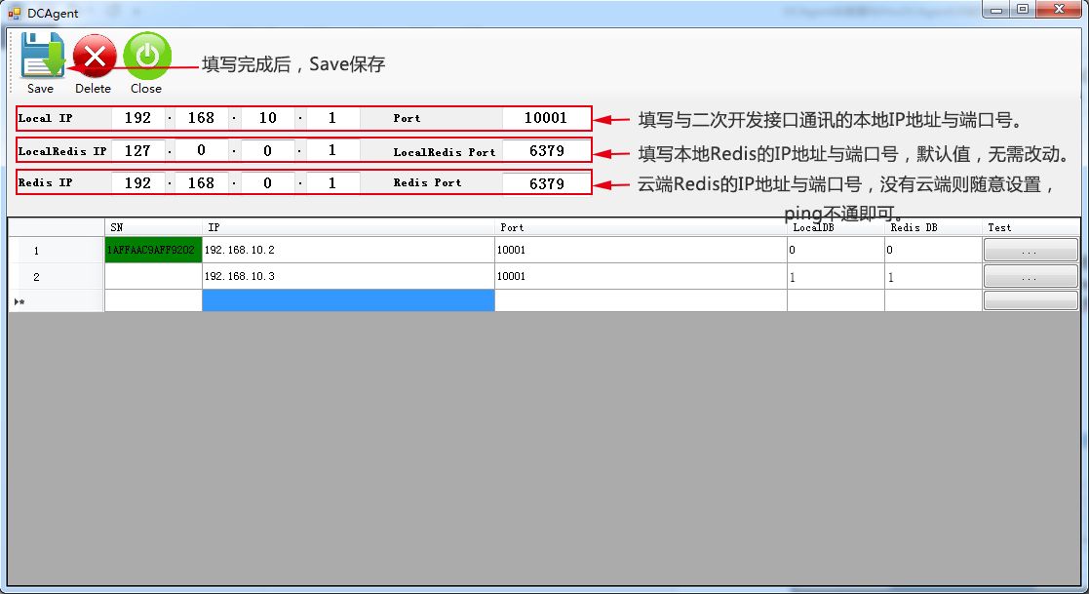

图 4‑7 DCAgent软件示意图

DCAgent软件操作简单，填写上位机、本地数据库和云端数据库的IP地址和端口号，以及设备的IP地址、端口号和对应的数据库索引号，即可读取设备数据，并存入对应的本地和云端数据库中。

### 采集数据结构分析

高性能读写的Redis数据库配合CentOS服务器操作系统，能高效、稳定的将DCAgent软件读取的设备数据存入Redis数据库中，但在CentOS下，数据库显示不够直观，不利于数据结构的分析。为此引入windows操作系统下的RedisClient软件，能够建立与CentOS的互联，将Redis数据以windows资源管理器的界面风格呈现给用户，便于对数据库的增删查改操作。RedisClient界面如图4-8所示。

默认情况下Redis数据库为16个，从db0到db15，依照软件设计，一个数据库对应一台生产线设备。以武汉某汽车零部件公司为例，其生产线子线设备数目最多为22台，设定数据库数量为31个，从db0到db30。

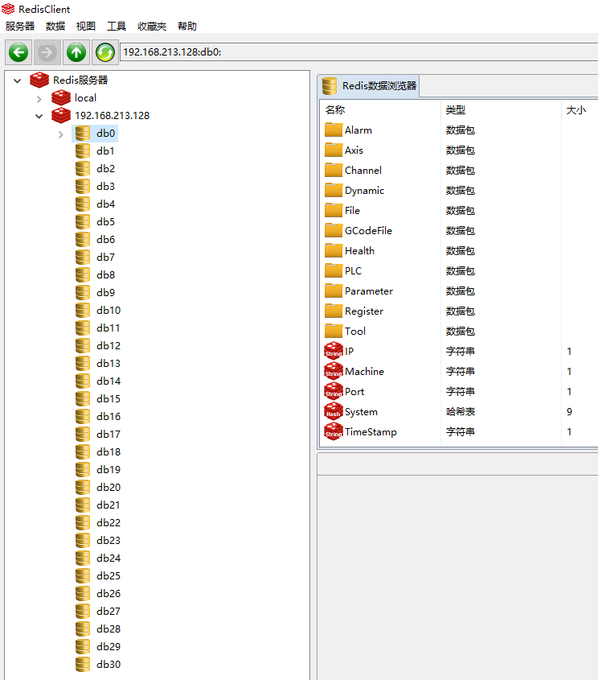

图 4‑8 RedisClient软件

Redis数据库采用统一分数据结构存储生产线设备数据，该数据结构包含5条设备基础信息数据，13个数据包，数据具体名称和含义如表4.2所示。数据结构中，除Dynamic数据包外，当前读取的数据会覆盖上一次读取的数据。

Dynamic数据包只包含一个名为“SampleData”的列表型数据，它动态记录了设备当前加工状态，频率1s一次，因此，随着加工时间推移，Dynamic数据包大小不断增长。采集数据时，若连接了云端Redis数据库服务器，Dynamic数据包将保存在云端，采用3.3节中讨论的Redis主从服务器布置，可以防范因加工时间过长导致的数据存储空间不足，提高数据库的稳定性和可靠性；若未连接，本地数据库中的SampleData列表最多存储10000条记录，超过10000条的记录将覆盖前面的储存结果，以此防范本地数据库存储空间不足。SampleData列表结构如表4.3所示：

表 4.2 设备参数信息数据

|  |  |  |
| --- | --- | --- |
| 名称 | 类型 | 含义 |
| IP | 字符串 | 设备IP地址 |
| Machine | 字符串 | 设备SN码 |
| Port | 字符串 | 设备端口号 |
| System | 哈希表 | 设备各个子系统版本 |
| TimeStamp | 字符串 | 上一次设备连接时间戳 |
| Alarm | 数据包 | 设备告警 |
| Axis | 数据包 | 设备坐标轴参数 |
| Channel | 数据包 | 设备通道参数 |
| Dynamic | 数据包 | 设备加工动态数据 |
| File | 数据包 | 设备加工文件数据 |
| GCodeFile | 数据包 | 设备加工文件G代码 |
| Health | 数据包 | 设备健康诊断文件数据 |
| PLC | 数据包 | 设备PLC数据 |
| Parameter | 数据包 | 设备参数数据 |
| Register | 数据包 | 设备寄存器数据 |
| Tool | 数据包 | 设备刀具数据 |

表 4.3 SampleData列表结构

|  |  |
| --- | --- |
| 名称 | 含义 |
| JobId | 任务Id |
| SecId | 加工时间序列 |
| SampleDate | 采样时间戳 |
| GCodeFile | 采样加工文件路径 |
| ProId | 采样加工文件 |
| LineId | 当前运行G代码行数 |
| Data | 采样数据 |

SampleData列表数据按照SecId排序，非加工时SecId为-1，加工时其值从0开始，每次递增一秒。Data包含采样的具体数据，根据轴系不同分为0、1、2和5，分别代表X、Y、Z和主轴，每个轴的数据包括“CMDPOS”、“ACTPOS”和“CURRENT”，分别表示G代码中轴的位置，实际轴的位置和当前工作电流。此外，Data还包括采样的通道状态和刀具切换实际数据。

## 生产线控制系统实现

### 机床设备监测模块实现

机床设备监测模块界面分为三个区域，区域1为设备状态显示区域，区域2显示生产线设备状态信息，区域3用于选择要显示的设备状态类型，如图4-9所示：

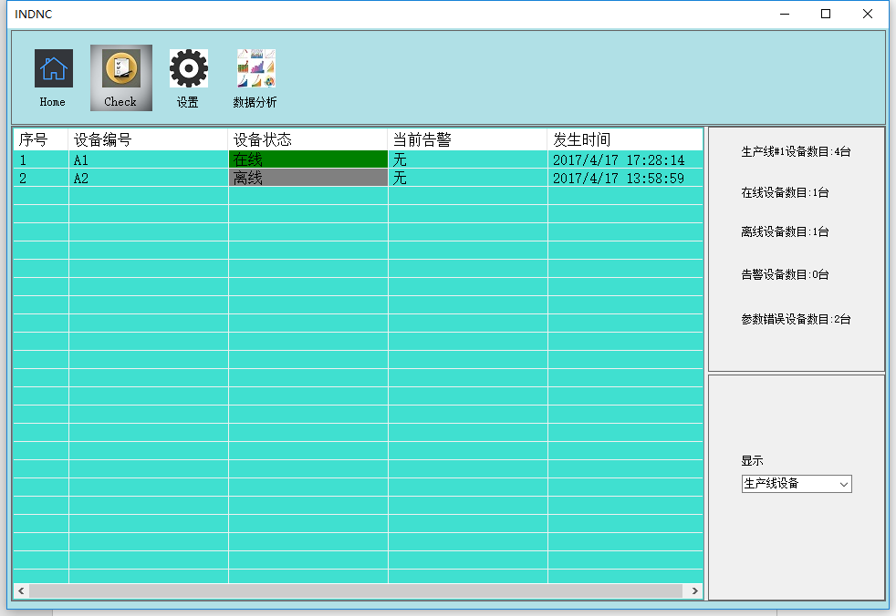

区域1

区域3

区域2

图 4‑9 机床设备监测示意图

机床设备监测模块用于对生产线设备状态进行监视，设备状态可分为在线、离线、告警等状态。在设备参数设置时，存在设置错误的可能，这将导致显示的设备状态不准确，针对这种情况，添加名为“参数错误”的设备状态，用于区分那些参数设置错误的设备。因此，显示区域共包括五种选择：生产线设备，在线设备，离线设备，告警设备，参数错误设备。其中“生产线设备”将显示除参数错误外的其它设备。对应这五种设备状态，创建五个List用于记录对应状态的设备信息，设备信息MachineInfo数据结构如表4.4所示：

表 4.4 设备信息MachineInfo数据结构

|  |  |
| --- | --- |
| 名称 | 含义 |
| MachineName | 设备编号 |
| MachineIP | 设备IP地址 |
| MachineSN | 设备SN码 |
| MachinePort | 设备端口号 |
| MachineDB | 设备数据库DB号 |

机床设备监测模块根据设备对应DB数据库中的TimeStamp（时间戳）和Alarm值判读设备当前状态。将时间戳转换为时间，并与当前系统时间对比，若时间差在3秒以内，则认定设备在线，同时查询Alarm中的当前告警项ALARMNUM_CURRENT，以此判定设备是否存在告警。根据本地MySQL服务器和云端服务器同一设备参数信息是否一致来判定设备参数是否错误。

机床设备监测模块数据读取和界面刷新的周期为1s，界面使用C#中的listView绘制。为保证界面刷新时不会出现闪动，将界面刷新分为两步：listView初始化绘制和listView数据刷新。listView初始化绘制时遍历所有生产线设备对应的数据库数据，判定设备当前状态，并分类存入对应的List中，完成第一次设备状态绘制，然后开启刷新线程，每次仅刷新对应设备的数据信息，并更新List。相比于整个listView重绘，这样的方式开销更小，而且界面刷新不会闪动。但在生产过程中，设备的状态变化会导致设备状态分类的改变，故在刷新设备数据前会校验其状态信息是否改变，若改变则重启刷新线程，重复上述两个步骤，保证显示界面的实时性和正确性。设备监测模块流程图如图4-10所示：

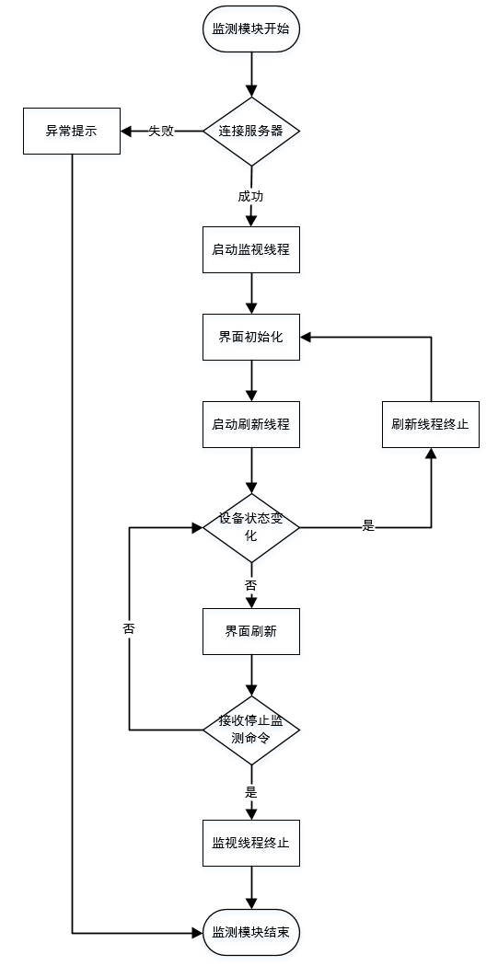

图 4‑10 设备监测模块流程图

### 基础数据管理模块实现

基础数据管理模块包含四部分数据：服务器参数、产线参数、数控机床参数、机器人参数。这四部分汇集在一个tabControl中，如图4-11所示：

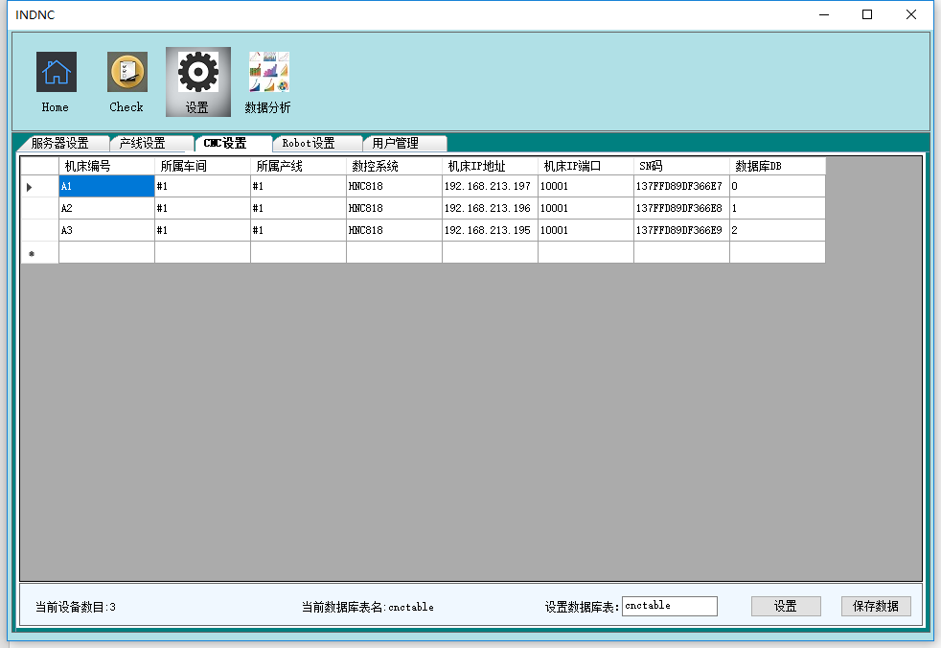

图 4‑11 基础数据管理界面示意图

服务器参数分为Redis服务器参数和MySQL服务器参数两部分，涉及到服务器IP地址、端口号等参数，产线参数包含设备所在车间号和产线号。这两部分数据块的数据量小，使用频率低，采用C#窗体程序中的Properties.Settings.Default用户变量存储，并实现参数记忆功能，部分Properties.Settings.Default中的用户变量如表4.5所示：

表 4.5 基础数据管理部分用户变量

|  |  |  |
| --- | --- | --- |
| 名称 | 类型 | 含义 |
| localserver | String | MySQL服务器名 |
| localserverid | String | MySQL用户ID |
| localserverpassword | String | MySQL用户密码 |
| localMysqlDatabase | String | 连接的MySQL数据库名 |
| MysqlCNCTable | String | 数控机床对应的MySQL数据库表 |
| MysqlRobotTable | String | 机器人对应的MySQL数据库表 |

数控机床参数和机器人参数记录了生产线设备的必要信息，是实现设备状态监测和历史数据分析的基础。数控机床参数和机器人参数都是围绕设备信息的关系型数据，其 MySQL数据存储结构设计如图4-12所示：

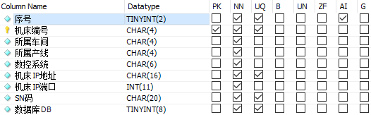

图 4‑12 数控机床MySQL数据存储结构

此数据结构中，将“机床编号”做为主键，能更清晰的识别生产线设备，数据显示表按照“序号”排序，整体数据显示更直观。“设备编号”、“IP地址”、“SN码”和“数据库DB”均是非空唯一的，能够在一定程度上保证录入数据的准确性。

机器人和数控机床数据存储结构基本相似，但存储的数据库表不同。其对应的数据库表名可以在界面下方设置，保持和MySQL数据库表一致即可。

### 用户管理模块实现

用户管理模块实现的功能有：用户登录、修改密码、注销账户、创建账户和删除账户。软件运行时默认用户为操作工，没有权限修改任何参数配置，登录管理员或其它账户时才获取修改参数权限。管理员和其它账户可以修改密码和注销，但只有管理员有权限创建和删除账户。用户管理模块流程图如图4-13所示：

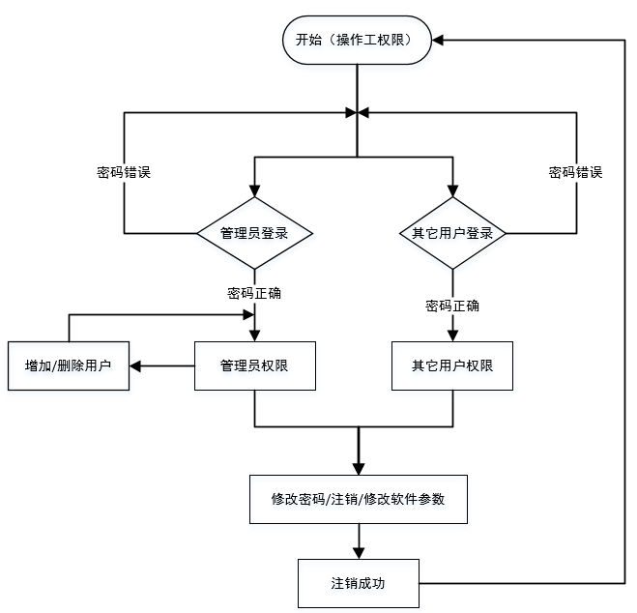

图 4‑13 用户管理模块流程图

用户管理模块中账户信息数据也是利用C#用户变量存储，保存结构为账户名和账户密码。这种存储方式简单快捷，不过存储数量在软件设计时就已经确定，本文设定的账户信息数据量为5条，即软件最多只能创建5个自定义账户，对于汽车轮毂单元加工的自动化生产线来说，已经满足用户管理的需求，无需添加额外的开销。

## 本章小结

本章首先从功能、性能两方面详细分析了汽车轮毂单元加工自动化生产线控制系统的需求，然后根据需求分析提出控制系统的设计思想、设计目标，并给出其总体框架。接着分析了数据采集层层次结构，采集数据方法和数据存储结构，最后详细描述了各子模块的实现。

# 自动化生产线控制系统测试

## 测试环境搭建

因汽车轮毂单元自动化生产线尚未组建成功，故只能模拟生产线环境，在虚拟机下进行测试，测试环境如表5.1所示：

表 5.1 软件测试环境

|  |  |  |
| --- | --- | --- |
| 类型 | 模拟对象 | 版本 |
| 虚拟机数控系统 | 数控机床 | 1.25_Z16 |
| DCAgent | 数据采集软件 |  |
| INDNC | 生产线控制系统 | 1.0 |
| CentOS | 服务器系统 | 7.0 |
| Redis | Reids数据库 | 3.2.8 |

其中，数控系统和CentOS均运行在虚拟机下，其IP地址和端口配置如表5.2所示：

表 5.2 IP地址和端口配置

|  |  |  |
| --- | --- | --- |
| 类型 | IP地址 | Port |
| 虚拟机数控系统 | 192.168.213.197 | 10001 |
| CentOS | 192.168.213.128 | 6379 |
| Redis | Reids数据库 | 6379 |

因硬件条件限制，只有一台虚拟数控机床，为尽可能模拟生产线加工情况，本节去掉MySQL数据中设备IP地址、SN码的唯一性，添加多个设备，均指向虚拟数控机床，以此模拟生产线多台机床加工情形。

Redis主从服务器模拟相对比较简单，设定端口6379为master，模拟主服务器，设定端口6380为slave，模拟从服务器。图5-1显示的是端口6379和6380的“Replication”信息，从图上可知端口6379类型为master，端口6380类型为slave，且该端口“slave_read_only”值为1，即端口6380模拟的是只读从服务器。

|  |  |
| --- | --- |
|  |  |
| (a) 端口6379（模拟主服务器） | (b) 端口6380（模拟从服务器） |

图 5‑1 端口Replication信息

## 数据管理功能测试

运行INDNC软件，按照表5.2设置云端Redis服务器IP地址和端口号，同时根据本地MySQL服务器配置设置其参数，如图5-2所示：

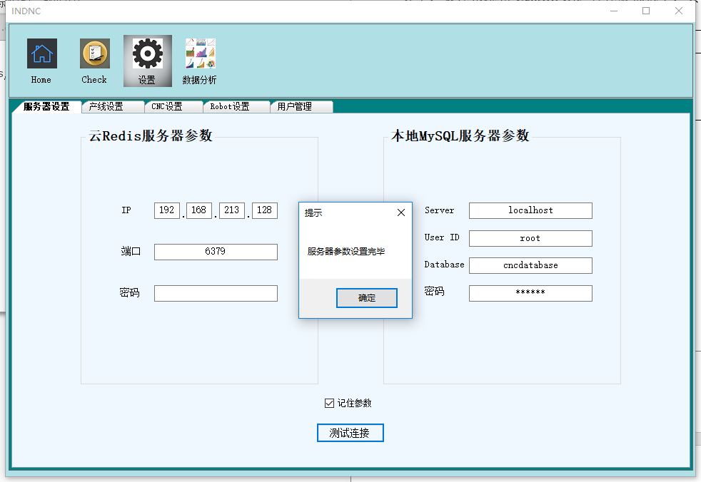

图 5‑2 服务器参数设置

测试连接显示“服务器参数设置完毕”，即本地服务器和云端Redis服务器参数设置有效，能成功连接。因虚拟机下只能运行数控机床系统，故仅配置的CNC设备参数，如图5-3所示：

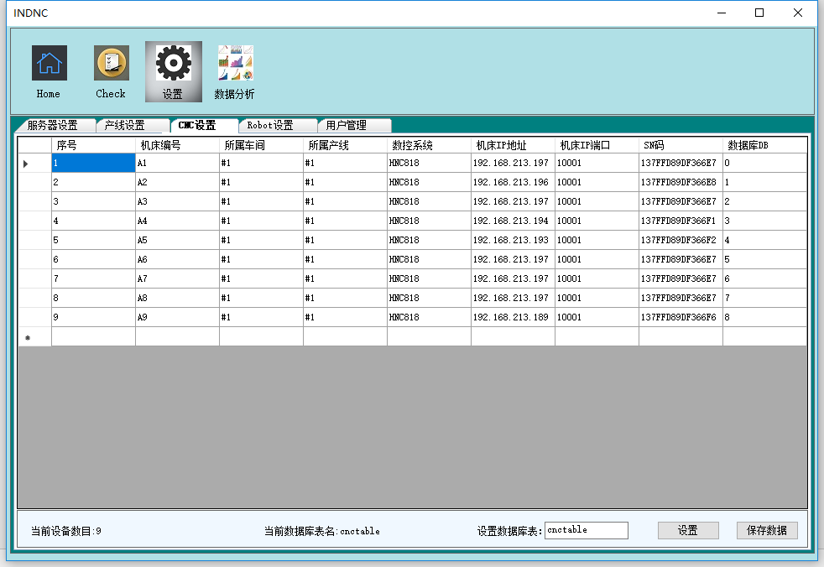

图 5‑3 数控机床参数设置

测试中设置了9台数控机床参数，而机器人数据为空，查看本地MySQL数据库验证数据保存结果，如图5-4所示：

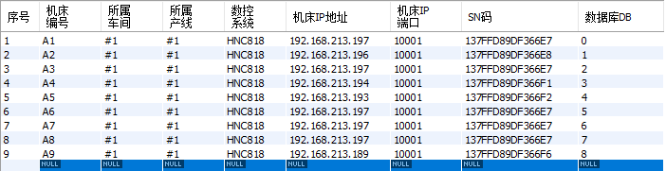

图 5‑4 MySQL数据库数据存储

对比图5-3和图5-4可知数控机床参数实时同步到了MySQL数据库中，支持数据的增删查改，且操作简单，直接在界面中操作即可。

通过上述测试，数据管理模块能够实现服务器参数、产线参数、数控机床参数、机器人参数等数据的设置和修改，并能通过C#用户数据和MySQL数据库进行存储，实现了预期的设计目标。

## 机床状态监测和Redis主从服务器功能测试

在上一节测试中设置的相关数据基础上，测试机床状态监测功能及Redis主从服务器数据存储情况。因CentOS下Redis数据库数据不够直观，故使用windows系统下的RedisClient连接CentOS，将其数据直观的展示出来。机床状态监测情形如图5-5所示：

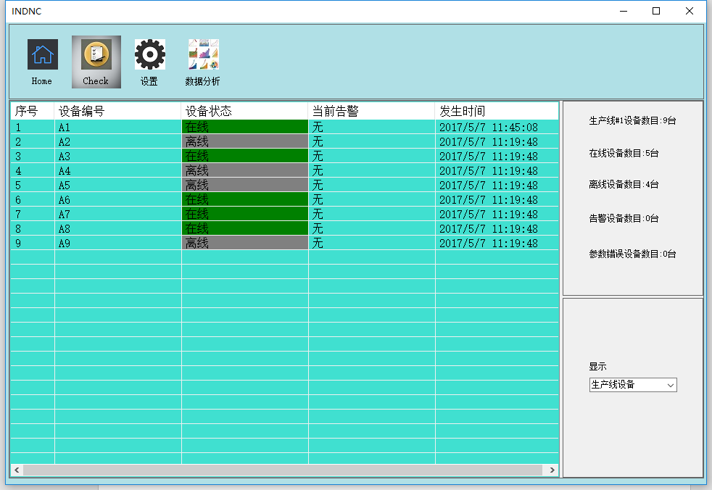

图 5‑5 机床状态监测图

在右下角“显示”下拉框中选择“在线设备”，将显示当前所有在线设备，如图5-6所示。

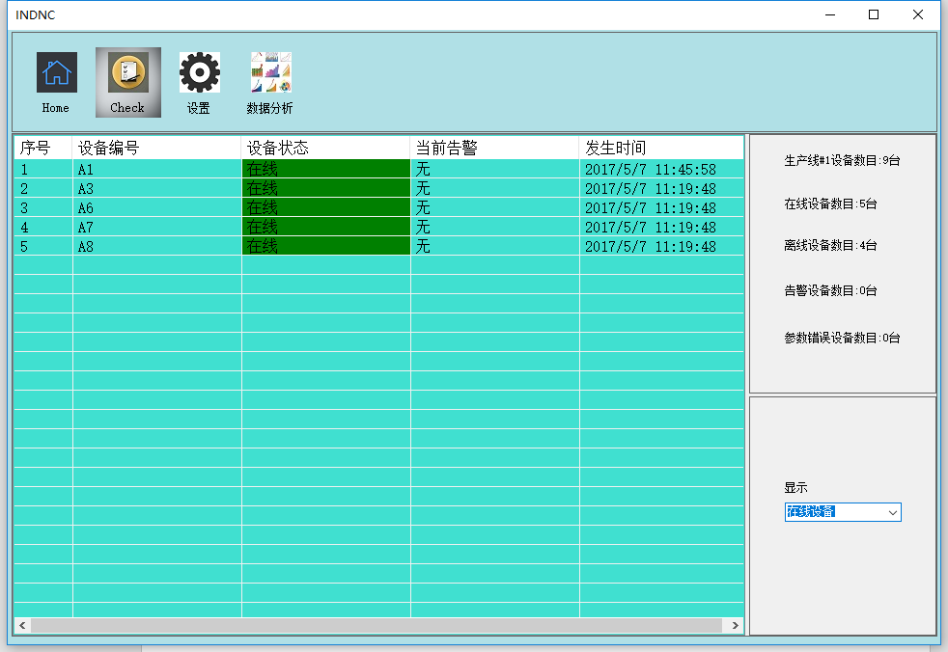

图 5‑6 “在线设备”监测画面

测试中，机床状态监测画面信息包括“设备编号”，“设备状态”，“当前告警”和“发生时间”。在线设备的“发生时间”每秒刷新，界面稳定，没有闪动。根据设置的机床参数，5台设备在线，4台设备离线。在测试过程中，断开数控机床系统连接，则自动监测到机床状态变化，刷新状态显示，如图5-7所示。另外，点击机床状态监测列表中的设备信息，将显示设备的具体参数，方便操作人员查阅设备信息。

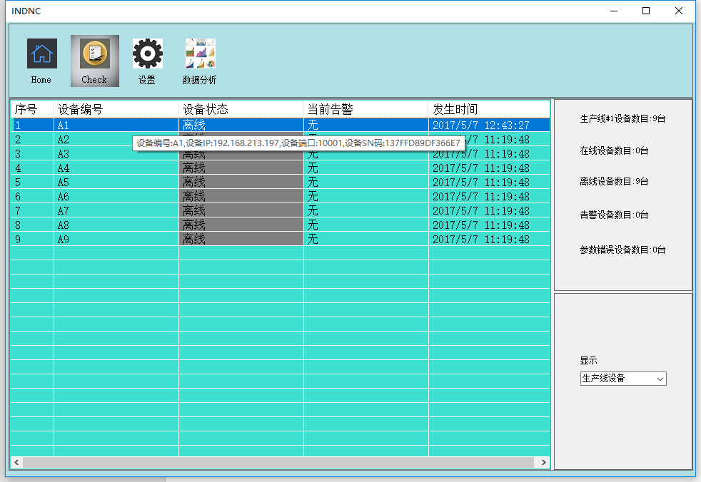

图 5‑7 机床状态变化时机床状态监测图

Redis主从服务器在上述测试中存储的数据信息如图5-8所示，对比主从服务器存储参数可知，主从服务器占用的内存几乎相同，但主服务器aof持久化关闭，没有将数据写入硬盘保存，而从服务器aof_current_size为93933395Byte，保存了测试中采集的设备数据，实现了读取分离。

通过上述测试发现设备状态监控模块能够自行监测录入信息设备的实时状态，并可以选择显示类型，获取机床设备信息。界面刷新稳定，时间变化无闪动。搭建的Redis主从服务器能够实现读写分离机制，主服务器响应写操作，但不对数据进行持久化，从服务器响应读操作，将采集的数据存入其硬盘中。

|  |  |
| --- | --- |
|  |  |
| (a) 端口6379（模拟主服务器） | (b) 端口6380（模拟主服务器） |

图 5‑8 Redis主从服务器存储数据信息

## 用户管理功能测试

用户管理功能测试包括用户登录、增加用户、删除用户、修改密码和注销用户测试，使用功能性测试方法进行多次测试，得到的测试结果如表5.3所示：

表 5.3 用户管理测试输入与输出

|  |  |  |
| --- | --- | --- |
| 编号 | 输入数据 | 实际输出 |
| 1 | 登录，管理员账户：管理员 密码：416520 | 管理员：登录成功 |
| 2 | 登录，管理员账户：管理员 密码：000000 | 管理员：密码错误，登录失败 |
| 3 | 添加用户，用户名：qhw密码：0 | 添加用户失败，密码不能小于6位 |
| 4 | 添加用户，用户名：qhw密码：416520 | 添加用户qhw成功 |
| 5 | 修改密码，密码：000000 确认密码：111111 | 管理员：修改密码失败，两次输入的密码不一致 |
| 6 | 注销账户 | 管理员：注销成功 |

通过测试可知用户管理功能能够达到软件设计功能需求。

## 历史数据分析功能测试

目前历史数据分析功能支持设备的历史告警数据分析，在前文测试的基础上测试9台设备历史告警分析功能，设备编号从A1到A9，得到其历史告警图如图5-9所示：

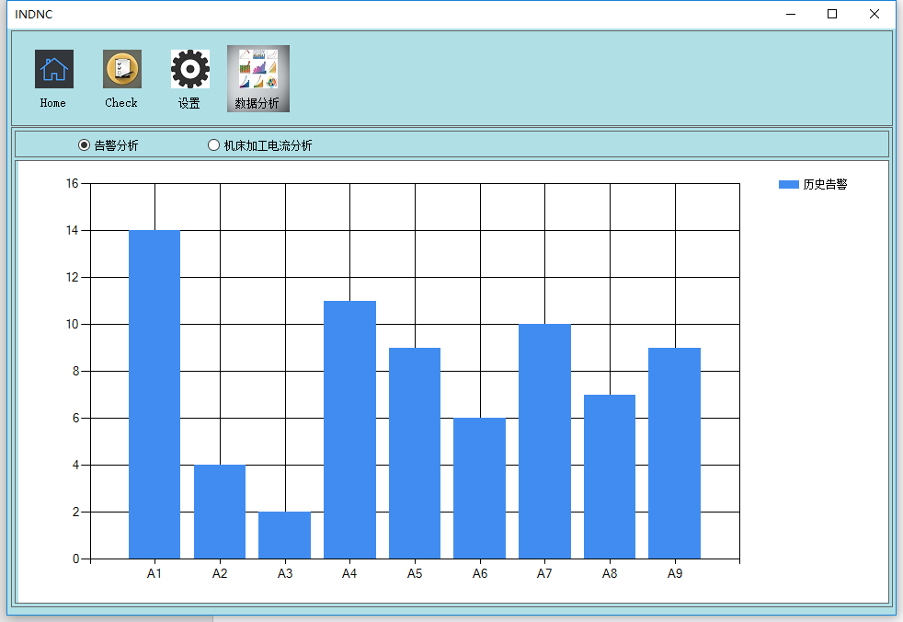

图 5‑9 生产线设备历史告警图

通过测试，历史数据分析模块能根据设备数量及历史告警数据自动生成告警图，用于分析数控机床的使用状态，达到软件功能设计预期需求。

## 本章小结

本章对汽车轮毂单元加工自动化生产线控制系统进行了功能测试，测试平台为华中数控八型系统虚拟机和CentOS服务器虚拟机，对软件的机床状态监测，Redis主从服务器数据读写存储，生产线数据管理、用户管理和历史数据分析等功能进行了测试，均满足设计需求。

# 总结与展望

## 全文总结

建设全国产的汽车轮毂单元加工自动化生产线具有非常重大的意义，它既是向垄断汽车关键零部件制造行业的国外设备厂家的挑战，也是提升国产设备技术水平的一次尝试。本文以汽车轮毂单元加工自动化生产线为研究主体，对生产线建设中的关键技术进行了详细的分析和讨论。

首先，本文对汽车轮毂单元的毛坯和成品零件图进行了特征分析，根据工艺设计原则设计了汽车轮毂单元的工艺流程，并引入过程能力指数 $C_{pk}$ 控制工艺加工质量，以工序一中 $∅129$ 外圆车削工步为例对该工步质量特性分布进行了分析和研究。接着就自动化加工工位和生产节拍进行设计与分析，并在此基础上研究了生产线设备布局与生产节拍直接的关系，证明了PF2轮毂单元自动化生产线的生产节拍能够达到其年产量20万件的目标。

其次，本文在硬件设计方面设计了上、下料仓结构，在此基础上分析了机器人手爪特点。然后根据工艺流程剖析数控机床选型原则，并以工序一为例进行机床选型。根据加工工艺和设备特征设计自动化生产线布局，同时剖析车间网络需求，设计出适用于汽车轮毂单元加工自动化生产线的车间网络拓扑图，并对网络设备进行理论计算和硬件选型。最后在Redis服务器配置方面从服务器拓扑结构上进行了分析和理论计算验证，给出了服务器硬件选型清单及预算方案。

最后，本文详细分析了生产线控制系统需求，然后设计出控制系统整体框架和流程图。控制系统将数据采集和实时应用分层，利用高性能Redis服务器存储数据，极大的提升了数据读取的速度，同时屏蔽了底层设备差异，提高了生产线柔性，更易于生产线的调整与拓展。引入Redis主从技术，保证车间服务器的高性能和稳定性。集成生产线设备监控、基础数据管理、系统服务管理等功能，实现车间生产可视化。

## 研究展望

由于一些原因，本文设计的汽车轮毂单元自动化生产线控制系统在某些方面还存在不足，需要在后期继续进行研究和探讨：

（1）Redis服务器热数据存储有主从技术作为保障，但热数据与持久化存储之间的具体技术方案还没有实现，在后续工作中，将引入分布式存储技术持久化存储过期热数据，以此延长车间数据存活周期。

（2）由于硬件条件限制，生产线控制系统仅在实验室中进行了模拟测试，下一步需要在汽车轮毂单元自动化生产线上实地验证其性能。

# 参考文献

[1] 陈波. 我国汽车行业营销趋势研究. 企业经济. 2012, (06): 90-93.

[2] 王博. 中国机械制造行业现状分析及未来发展方向. 企业技术开发. 2013, (21): 9-10.

[3] 卢小辉. 基于遗传算法的轿车轮毂轴承单元法兰盘轮毂优化设计: [硕士]. 华南理工大学, 2011.

[4] 高级轮毂单元(一). 汽车与配件. 2014, (16): 54-57.

[5] 李永庆, 颜波. 有限元分析在汽车轮毂轴承单元中的应用. 农业装备与车辆工程. 2008, (08): 29-30.

[6] 郭思晨. 汽车轮毂轴承单元摆碾铆合加工分析: [硕士]. 杭州电子科技大学, 2016.

[7] 郭巍. 轿车轮毂轴承单元精锻工艺设计及数值模拟: [硕士]. 武汉理工大学, 2008.

[8] 陈永方, 陈明. 浅谈自动化生产线的发展. 广西轻工业. 2011, (01): 57-61.

[9] 高雪莲. 浅谈自动化生产线的发展. 现代工业经济和信息化. 2016, (08): 64-65.

[10] 闫洪伟, 王小丽. 工业自动化控制的现状和发展趋势分析. 电子技术与软件工程. 2016, (09): 153.

[11] 叶寒, 付望, 张军, 刘华, et al. 制动器壳体类零件的自动化生产线设计. 组合机床与自动化加工技术. 2016, (03): 115-119.

[12] 陈揆能. 空调装配自动化生产线工艺研究及系统设计: [硕士]. 广东工业大学, 2015.

[13] 陈小军, 王芳, 谢达城. 槟榔包装的自动化生产线设计. 包装与食品机械. 2014, (05): 40-44.

[14] 王鑫润. 基于PLC的水箱镗孔生产线控制系统研究: [硕士]. 华中科技大学, 2014.

[15] Ji, Z., Ganchev, I., O'Droma, M., Ding, T. A Distributed Redis Framework for Use in the UCWW. Cyber-Enabled Distributed Computing and Knowledge Discovery (CyberC), 2014 International Conference on.: IEEE, 2014. 241-244.

[16] 谢晋. 码垛生产线控制系统的设计与实现: [硕士]. 中国计量学院, 2015.

[17] 李厥瑾. 基于PLC的玻璃钢拉挤生产线控制系统的研究与开发: [硕士]. 中国海洋大学, 2012.

[18] 张威. 基于PLC的汽车转向轴生产线控制系统设计: [硕士]. 东华大学, 2014.

[19] Zhu, X. L., Cao, J. B., Yu, Y., Hui, A. F., et al. Study on Automatic Production Line for Coating Shell Making of Refined Casting Mould. Advanced Materials Research.: Trans Tech Publ, vol. 305, 2011. 269-273.

[20] Yan, X. Y., Hu, J. P., Lu, C. T., Wang, X. Design and Research on the Control System of Magnetic Plate-Type Seeding Production Line. Advanced Materials Research.: Trans Tech Publ, vol. 694, 2013. 2051-2056.

[21] Hu, W. W., Chu, J. Design of the Production Line Control System of Beverage Filling Based on PLC. Applied Mechanics and Materials.: Trans Tech Publ, vol. 666, 2014. 171-174.

[22] Piele, T., Wheel hub transmission unit for a drive wheel of a vehicle, drive wheel, and vehicle having an auxiliary drive. 2016, Google Patents.

[23] 宋裕民. 基于ANSYS的汽车轮毂单元静应力计算优化设计. 机械. 2009, (05): 54-56.

[24] 李玉玲. 基于过程能力指数的工序质量控制研究: [硕士]. 重庆大学, 2008.

[25] Frank, M., Juran's Quality Control Handbook. 1988, McGraw-Hill, New York.

[26] Kane, V. E. Process capability indices. Journal of quality technology. 1986, 18(1): 41-52.

[27] 汤淑明, 王飞跃. 过程能力指数综述. 应用概率统计. 2004, (02): 207-216.

[28] 宁国良. 基于空间的汽车生产线布局规划设计: [硕士]. 沈阳理工大学, 2015.

[29] 刘世豪, 杜彦斌, 姚克恒, 唐敦兵. 面向智能制造的数控机床多目标优选法研究. 农业机械学报. 2017, (03): 396-404.

[30] 具备无线及网络功能的未来汽车安全堪忧. 硅谷. 2010, (11): 25.

[31] 范金玲, 王月芹. 基于CC-LINK现场总线的自动化生产线组网. 内江科技. 2013, (02): 100-101.

[32] 肖本海, 郑莹娜, 邹世鹏, 肖小亭, et al. 全自动冲压生产线组网及分布式监控系统设计. 机床与液压. 2016, (07): 96-104.

[33] 张雷. 工业以太网拓扑设计与优化研究: [博士]. 浙江大学, 2012.

[34] 何肇雄. 战术数据链组网技术研究: [博士]. 国防科学技术大学, 2011.

[35] 韦宏, 付友涛, 孔凡鹏, 孙洁, et al. 基于FPGA的千兆以太网设计. 现代电子技术. 2012, (18): 56-59.

[36] 胡广华. 制造车间布局优化方法研究与系统实现: [博士]. 华中科技大学, 2007.

[37] 刘博士. 路由器/交换机通用控制方法与实现: [硕士]. 电子科技大学, 2012.

[38] Zawodny, J. Redis: Lightweight key/value store that goes the extra mile. Linux Magazine. 2009, 79.

[39] Han, J., Haihong, E., Le, G., Du, J. Survey on NoSQL database. Pervasive computing and applications (ICPCA), 2011 6th international conference on.: IEEE, 2011. 363-366.

[40] Carlson, J. L. Redis in Action.: Manning Publications Co., 2013.

# 致谢

首先衷心感谢我的导师，向华副教授，本文从选题、设计到最终的完成，无一不凝聚着导师的心血。在我攻读硕士研究生的两年学习期间，导师渊博的学识、丰富的实践经验、严谨的治学态度、踏实的工作作风和敢于创新的科研精神，都让我受益匪浅，并将对我今后的工作和生活产生深远的影响，在此我向恩师向华副教授致以衷心的感谢和崇高的敬意。

同时，感谢杨建中教授和李振翰博士在本文写作过程中给予的帮助和指导，感谢华中数控有限公司给予的技术支持。

感谢与我同一实验室的所以兄弟姐妹，在这两年的学习生活中，大家一同分享学习的经验和生活的喜悦，留下了许多美好的回忆，我将永远铭记这段珍贵时光。

感谢我挚爱的家人多年来对我精神上和物质上无私的支持和鼓励，感谢他们一直在身后默默地支持我的学业！

最后，向阅读评审本文的各位专家学者表示衷心的感谢！

秦华伟

2017年5月于华中科技大学

# 附录

## 附录一

附录表 1 PF2轮毂单元工序二参数规格

|  |  |  |  |  |
| --- | --- | --- | --- | --- |
| 序号 | 工步 | 主轴转速 $$(r/min⁡)$$ | 进给量 $$(mm/r)$$ | 尺寸规格 |
| 1 | 粗车 | 900 | 0.25-0.33 | $${∅66.5}_{0}^{-0.1}$$ |
| 2 | 尖刀 | 800 | 0.15-0.16 | $${∅73.4}_{0}^{+0.5}$$ |
| 2 | 精镗 | 1300 | 0.2-0.25 | $${∅28}_{-0.2}^{0}$$ |

附录表 2 PF2轮毂单元工序三参数规格

|  |  |  |  |  |
| --- | --- | --- | --- | --- |
| 序号 | 工步 | 主轴转速 $$(r/min⁡)$$ | 进给量 $$(mm/r)$$ | 尺寸规格 |
| 1 | 精车 | 1500 | 0.1 | $$∅42.05±0.008$$ |

附录表 3 PF2轮毂单元工序四参数规格

|  |  |  |  |  |  |
| --- | --- | --- | --- | --- | --- |
| 序号 | 工步 | 主轴转速 $$(r/min⁡)$$ | 恒线速 $$(mm/min⁡)$$ | 进给量 $$(mm/r)$$ | 尺寸规格 |
| 1 | 钻 $∅10.8$ 孔 | 1800 | 360 |  |  |
| 2 | 钻 $∅5.1$ 孔 | 3500 | 350 |  |  |
| 3 | 倒角 | 2000 | 100 |  |  |
| 4 | M6攻丝 | 300 | 300 |  | M6-1.00 |
| 5 | M12攻丝 | 300 |  | 1.25 | M12-1.25 |

附录表 4 PF2轮毂单元工序五参数规格

|  |  |  |  |
| --- | --- | --- | --- |
| 序号 | 工步 | 拉力 | 尺寸规格 |
| 1 | 中孔拉花键 | $$50-90kg/cm^{2}$$ |  |

附录表 5 PF2轮毂单元工序六参数规格

|  |  |  |  |
| --- | --- | --- | --- |
| 序号 | 工步 | 刀具 | 尺寸规格 |
| 1 | 打标 | 针头 |  |

## 附录二

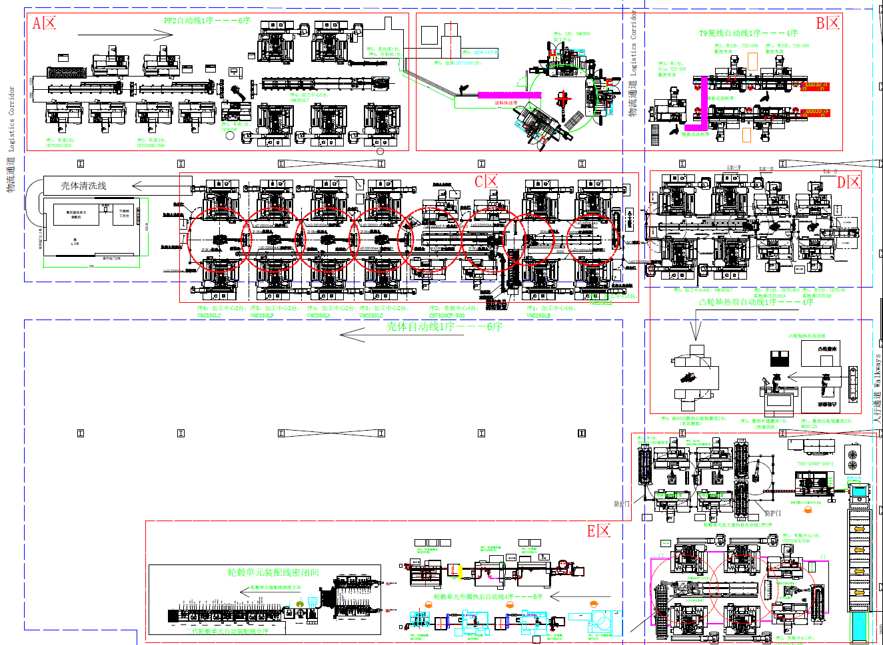

附录图 1 整体车间布局

## 附录三

附录表 6 数控机床型号清单

|  |  |  |  |  |
| --- | --- | --- | --- | --- |
| 型号 | 类型 | 主轴功率 $$(kw)$$ | 主轴最大转速 $$(r/min)$$ | 台数 |
| CH7520C | 车床 | 11/15 | 4000 | 10 |
| CH7520B | 车床 | 11/15 | 3000 | 4 |
| CK7620P | 车床 | 7.5/11 | 4000 | 1 |
| VMC850LT | 加工中心 | 7.5/11 | 8000 | 32 |
| CK7516 | 车床 | 15/18.7 | 8000 | 4 |
| 其它 |  |  |  | 21 |

## 附录四

附录表 7 车间网络硬件选型清单及预算

|  |  |  |  |  |  |
| --- | --- | --- | --- | --- | --- |
| 设备名称 | 参考型号与规格 | 设备估价 | 数量 | 合计 | 设备描述 |
| 光纤收发器 | 跃图YT-1200-20  千兆单模光纤收发器 | 500元/台 | 1 | 500元 | 接入光纤，保证信号稳定 |
| 工业级交换机1 | 华为S5720-32P-EI-AC  背板带宽：598Gbps/5.98Tbps  包转发率：168Mpps  端口数量：34个 | 5677元/台 | 1 | 5677元 | 组建千兆局域网 |
| 工业级交换机（2&3&4&5&6） | H3C S5024PV2-EI  背板带宽：192Gbps  包转发率：60Mpps  端口数量：28个 | 1749元/台 | 5 | 8745元 | 组建千兆局域网 |
| 工业级路由器 | TP-LINK TL-R478  宽带路由器 | 369元/台 | 1 | 369元 | 接入城域网 |
| 现场工控机 | ARK-3500  研华嵌入式工控机 | 6500元/台 | 5 | 32500元 | 现场控制 |
| 现场服务器 | 戴尔PowerEdge R730 机架式服务器 | 12000元/台 | 6 | 72000元 | 存储现场数据 |
| 辅助设备（网线、电源插座） |  |  |  | 1000元 |  |
| 设备合计费用120791元 | | | | | |